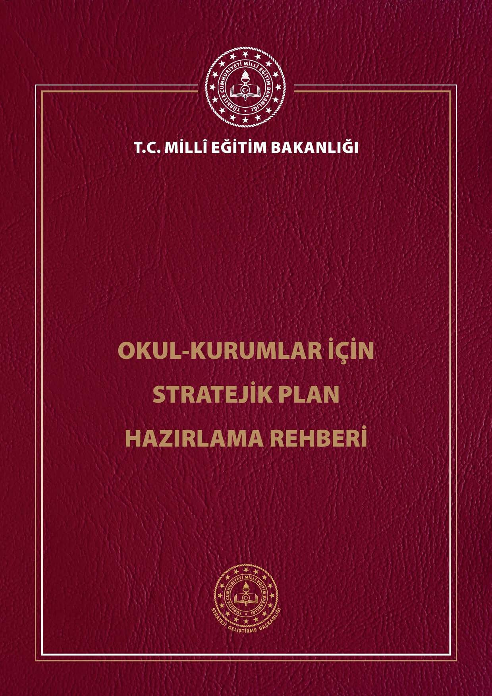

1

# SUNUŞ

Eğitimin Türkiye Yüzyılı’nı muştulayan en önemli unsur olduğu bilinciyle hedeflerimize ulaşmak adına ülkemizin her sathında üretken olan ve eleştirel düşünebilen, iletişimi güçlü ve iş birliğini özümseyen nesillerin gelişimi için var gücümüzle çalışmakta; eğitim sistemimizi, iyi insan olmanın ve kendini tanımanın tüm koşullarını içerecek bir özgürleşme süreci olarak yapılandırmaktayız. Bu inançla, okul öncesi eğitimden başlayarak eğitim ve öğretimin her kademesinde bütün bireylerin nitelikli eğitime eriştiği bir eğitim sistemi oluşturmayı hedeflemekteyiz. Bütün çalışmalarımızı bu hedefe uygun olarak yürütmekte, eğitim politikalarımızı bu doğrultuda şekillendirmekteyiz.

Tüm bu anlayışlar çerçevesinde; 2024-2028 dönemini kapsayan Millî Eğitim Bakanlığı Stratejik Planı hazırlanmış olup stratejik planlama uygulamaları ve stratejik yönetim kültürünün hâkim kılınması için katılımcı bir anlayış ile Bakanlık merkez teşkilatından başlayarak il ve ilçe millî eğitim müdürlükleri ile okul ve kurumlarımıza stratejik yönetim anlayışı yaygınlaştırılmıştır.

Okul/kurum stratejik planı, adından da anlaşılacağı gibi, bir okulun amaç ve hedeflerine nasıl ulaşabileceğine dair plan ve stratejileri içeren bir belgedir. Okul gelişimine katkı sağlayan bir yol haritası niteliğinde olan stratejik plan; okul personelinin karar vermek, hedef belirlemek ve hedeflere ulaşmaktan sorumlu olmak gibi başarmaları gereken adımları olduğu anlamına gelir ve okula bağlılığı teşvik eder.

Stratejik yönetim süreci; bir okulun amaç ve hedeflerine ulaşması için tüm ihtiyaçlarının planlanması, analiz edilmesi, geliştirilmesi, izlenmesi ve değerlendirilmesi sürecidir. Stratejik yönetim süreci; okulun mevcut durumunu değerlendirmesine, stratejilerini belirlemesine, bunları uygulamasına ve uygulanan yönetim stratejilerinin etkinliğini analiz etmesine yardımcı olur.

Stratejik yönetim sürecini, standart formlar ve açıklamaların temel bir yapısı üzerinden Bakanlığımız ve il müdürlüklerimizin stratejik planlarıyla uyumlaştırmayı sağlamak ve okul ve kurumlara stratejik plan hazırlama sürecinde katkı sunmak amacıyla bu rehber hazırlanmıştır.

Bakanlık merkez teşkilatından başlayarak il ve ilçe millî eğitim müdürlükleri ile okul ve kurumlarımızda stratejik plan uygulama döneminin başarıyla geçeceğine inancım tamdır. 2024-2028 dönemi stratejik plan hazırlık sürecinde emeği geçen ve katkıda bulunan tüm millî eğitim çalışanlarına teşekkür ederim.

Ercan TÜRK Strateji Geliştirme Başkanı

**T.C**

**DEMİRCİ KAYMAKAMLIĞI**

**ATATÜRK İLKOKULU MÜDÜRLÜĞÜ**

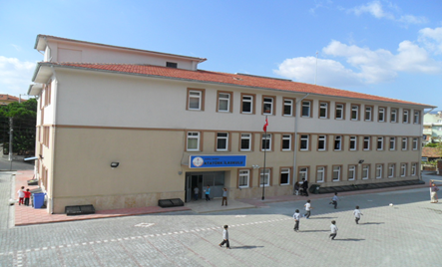

# 2024-2028 STRATEJİK PLANI



**Okul/Kurum Bilgileri**

|  |  |  |  |
| --- | --- | --- | --- |
| **İli:**  **MANİSA** | | **İlçesi: DEMİRCİ** | |
| **Adres:** | Cumhuriyet Mah. Menderes Cad. No:107 Demirci | **Coğrafi Konum (link)** | https://goo.gl/maps/3sdijaCPRAE2 |
| **Telefon**  **Numarası:** | 236 462 24 90 | **Faks Numarası:** | 236 462 24 90 |
| **e- Posta Adresi:** | 721429@mebk12.tr | **Web sayfası adresi:** | demirciataturkilkokulu.meb.k12.tr |
| **Kurum Kodu:** | **721429** | **Öğretim Şekli:** | İkili Eğitim (Sabah) |

# SUNUŞ

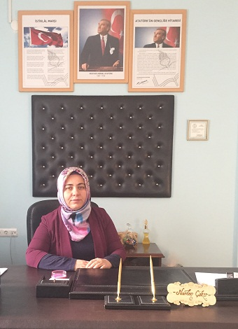

Okulumuz misyonunu ‘Öğrencilerimizin bireysel farklılıklarını dikkate alarak; özgüveni yüksek, özgür ve yaratıcı düşünebilen, sosyal ve kültürel gelişimlere ayak uydurabilen kendisi ile barışık mutlu bireyler yetiştirmek için varız’ rehber edinerek ilk öncelik olarak eğitimde bireysel farklılıkları dikkate almaktayız. Öğretmenlerimiz ile yapmış olduğumuz sosyal, kültürel, eğitsel çalışmalarda öğrencilerimizin bireysel farklılıkları bizim için önemli olmuştur. Bu çalışmaları yaparken her öğrenciye kendi gelişim düzeyinde etkinlik vermek öğrencilerimizde kendini ifade etme becerisini ve güvenini arttırmıştır. 2019-2023 Stratejik Planını; “Öğrencilerimizdeki farklı özellikleri nasıl geliştirilebileciğiz?” sorusuna yanıt arayarak hazırladık. Bu Stratejik planın okulumuzun vizyonunu “Öğrencilerimizin geleceğinin bizim geleceğimiz olduğuna inanarak; bireysel farklılıklara değer verip zenginliğimiz olarak kabul eden, sürekli gelişen ve yenilenen bir okul olmak istiyoruz.” gerçekleştirmekte yardımcı olacağını düşünüyoruz. Okul çalışanlarımız, öğretmenlerimiz ve biz idarecilerimiz okulda öğrencilerimizin bireysel gelişimini bir adım daha ileriye götürmek için varız.

2024-2028 Stratejik plan çalışmaları ilgili kanun ile belirlenmiş olup Müdürlüğümüzün ikinci dönem stratejik plan çalışmalarını 2028 yılında varılmak istenen hedefler doğrultusunda çizileceğini düşünmekteyim. Çalışma sırasında başta plan hazırlama ekibi ve çalışanlarımıza teşekkür ederim.

**Nurdan ÇAKIR**

**Okul Müdürü**

## İÇİNDEKİLER

1. **GİRİŞ VE STRATEJİK PLANIN HAZIRLIK SÜRECİ**
   1. Strateji Geliştirme Kurulu ve Stratejik Plan Ekibi
   2. Planlama Süreci
2. **DURUM ANALİZİ**
   1. Kurumsal Tarihçe
   2. Uygulanmakta Olan Planın Değerlendirilmesi
   3. Mevzuat Analizi
   4. Üst Politika Belgelerinin Analizi
   5. Faaliyet Alanları ile Ürün ve Hizmetlerin Belirlenmesi
   6. Paydaş Analizi
   7. Kuruluş İçi Analiz
      1. Teşkilat Yapısı
      2. İnsan Kaynakları
      3. Teknolojik Düzey
      4. Mali Kaynaklar 2.7.5.İstatistiki Veriler
   8. Dış Çevre Analizi (Politik, Ekonomik, Sosyal, Teknolojik, Yasal ve Çevresel Çevre Analizi -PESTLE)
   9. Güçlü ve Zayıf Yönler ile Fırsatlar ve Tehditler (GZFT) Analizi 2.10.Tespit ve İhtiyaçların Belirlenmesi
3. **GELECEĞE BAKIŞ**
   1. Misyon
   2. Vizyon
   3. Temel Değerler
4. **AMAÇ, HEDEF VE STRATEJİLERİN BELİRLENMESİ**
   1. Amaçlar
   2. Hedefler
   3. Performans Göstergeleri
   4. Stratejilerin Belirlenmesi
   5. Maliyetlendirme
5. **İZLEME VE DEĞERLENDİRME**
6. **Tablo/Şekil/Grafikler/Ekler**

## GİRİŞ VE STRATEJİK PLANIN HAZIRLIK SÜRECİ

### Strateji Geliştirme Kurulu ve Stratejik Plan Ekibi

**Strateji Geliştirme Kurulu:** Okul müdürünün başkanlığında, bir okul müdür yardımcısı, bir öğretmen ve okul/aile birliği başkanı ile bir yönetim kurulu üyesi olmak üzere 5 kişiden oluşan üst kurul kurulur.

**Stratejik Plan Ekibi:** Okul müdürü tarafından görevlendirilen ve üst kurul üyesi olmayan müdür yardımcısı başkanlığında, belirlenen öğretmenler ve gönüllü velilerden oluşur.

**Tablo 1. Strateji Geliştirme Kurulu ve Stratejik Plan Ekibi Tablosu**

|  |  |  |  |
| --- | --- | --- | --- |
| **Strateji Geliştirme Kurulu Bilgileri** | | **Stratejik Plan Ekibi Bilgileri** | |
| **Adı Soyadı** | **Ünvanı** | **Adı Soyadı** | **Ünvanı** |
| NURDAN ÇAKIR | Okul Müdürü | İSTİKLAL YILDIRIM | Müdür Yardımcısı |
| İSTİKLAL YILDIRIM | Müdür Yardımcısı | AHMET TOPAL | Öğretmen |
| ZEHRA AKBÜBER ULU | O.A.B.Başkanı | EMİN GÖZÜKÜÇÜK | Öğretmen |
| MELİKE ÇÖKELEZ | O.A.B. Üye | MEVE AYIK | Öğretmen |
| EMİNE ÇİMEN | O.A.B. Üye | SELMA ÖRTEN | Veli |
|  |  |  |  |

### Planlama Süreci:

*2024-2028 dönemi stratejik plan hazırlanma süreci Strateji Geliştirme Kurulu ve Stratejik Plan Ekibi’nin oluşturulması ile başlamıştır. Ekip tarafından oluşturulan çalışma takvimi kapsamında ilk aşamada durum analizi çalışmaları yapılmış ve durum analizi aşamasında, paydaşlarımızın plan sürecine aktif katılımını sağlamak üzere paydaş anketi, toplantı ve görüşmeler yapılmıştır. Durum analizinin ardından geleceğe yönelim bölümüne geçilerek okulumuzun/kurumumuzun amaç, hedef, gösterge ve stratejileri belirlenmiştir.*

## DURUM ANALİZİ

*Stratejik planlama sürecinin ilk adımı olan durum analizi, okulumuzun/kurumumuzun “neredeyiz?” sorusuna cevap vermektedir. Okulumuzun/kurumumuzun geleceğe yönelik amaç, hedef ve stratejiler geliştirebilmesi için öncelikle mevcut durumda hangi kaynaklara sahip olduğu ya da hangi yönlerinin eksik olduğu ayrıca, okulumuzun/kurumumuzun kontrolü dışındaki olumlu ya da olumsuz gelişmelerin neler olduğu değerlendirilmiştir. Dolayısıyla bu analiz, okulumuzun/kurumumuzun kendisini ve çevresini daha iyi tanımasına yardımcı olacak ve stratejik planın sonraki aşamalarından daha sağlıklı sonuçlar elde edilmesini sağlayacaktır.*

*Durum analizi bölümünde, aşağıdaki hususlarla ilgili analiz ve değerlendirmeler yapılmıştır;*

* *Kurumsal tarihçe*
* *Uygulanmakta olan planın değerlendirilmesi*
* *Mevzuat analizi*
* *Üst politika belgelerinin analizi*
* *Faaliyet alanları ile ürün ve hizmetlerin belirlenmesi*
* *Paydaş analizi*
* *Kuruluş içi analiz*
* *Dış çevre analizi (Politik, ekonomik, sosyal, teknolojik, yasal ve çevresel analiz)*
* *Güçlü ve zayıf yönler ile fırsatlar ve tehditler (GZFT) analizi*
* *Tespit ve ihtiyaçların belirlenmesi*

### Kurumsal Tarihçe

Okulumuz Şehre Küstü İlkokulu olarak 22 Haziran 1956 tarihinde temeli atılıp, inşaatı 101.907.24 kuruş harcanarak tamamlanmıştır. Vilayet encümeninin 28 Ağustos 1958 tarih ve 826 sayılı kararı ile adı Atatürk İlköğretim Okulu olarak değiştirilmiş ve 24 Eylül 1958 tarihinde 5 sınıflı ilkokul olarak eğitim öğretime başlamıştır. 1959-1960 öğretim yılında birinci sınıf, 1963-1964 öğretim yılında diğer sınıfları ikişer şube olunca okulumuz ikili öğretime geçmiştir. 1981-1982 öğretim yılında okulumuz bünyesinde ilk defa anasınıfı açılmıştır. Çevre nüfusunun artması sonucu okulumuz yetersiz kalmış, ek derslik ihtiyacı olmuştur. Devlet vatandaş işbirliği ile ek derslik yapılmasına karar verilmiş ve Demircili hayırsever işadamı Hüseyin COŞAR’ın yardımları ile 20 Temmuz 1986 tarihinde 6 derslikli ek binanın temeli dönemin Başbakanı Yıldırım AKBULUT tarafından atılmıştır. Ek binamıza 12.500.000 TL’si devlet, 42.500.000 TL’si Hüseyin COŞAR tarafından olmak üzere toplam 55.000.000 TL harcanmış ve 26 Ekim 1987 tarihinde hizmete açılmıştır. 31.07.1997 tarihinde 4306 sayılı kanunla ülkemizde 8 yıllık zorunlu eğitime geçilmesiyle okulumuz ilköğretime dönüştürülmüştür. 2003-2004 öğretim yılında hayırsever işadamı Basri KOÇYİĞİT tarafından yeni yapılan bina sayesinde anasınıfı ve fen laboratuvarına kavuşmuştur. Bina 2005-2006 öğretim yılından itibaren kalorifer sistemiyle ısıtılmaktadır. 4+4+4 eğitim sistemi kapsamında, 2013-2014 öğretim yılı başında okulumuz ilkokula dönüştürülmüştür. 2013 Kasım ayında okulumuzun taş binası yıkılarak yerine 4 katlı ve 16 derslikli bina yapılmasından dolayı, okulumuzda ikili öğretime geçilmiştir. 2014-2015 öğretim yılında yeni binaya geçilmiştir. Okulumuz “Beyaz Bayrak” ve “Beslenme Dostu Okul” sertifikalarına sahip olup,

hijyenin ve doğru beslenmenin öğrencilerimizin yaşamına aktarıldığı, bina içi fiziki imkanları ile oldukça donanımlı, tecrübeli personeli ile başarılı bir okuldur.

Okulumuzun stratejik planı; gerisinde 61 yıllık birikimini, kültürünü içinde barındırarak, geleceğe yönelik TKY ilkeleri ışığında okulumuzun 5 yıllık bir yol haritası olma özelliği taşımaktadır. Bu stratejik plan ile amaçlanan, okul ile çevre ilişkilerini geliştirmeyi, okul gelişimini sürekli kılmayı, belirlenen stratejik amaçlarla, ülkemize, çevresine faydalı, kendi ile barışık, düşünen ve özgün üretimlerde “Ben de varım!” diyebilen nesiller yetiştirilmesi amacını taşımaktadır. Belli bir süreç içinde oluşturulan “Atatürk İlkokulu Stratejik Planı” ile okulumuzun misyonu ve vizyonu, kuruluş/varoluş amacına uygun bir biçimde ortaya konulmuş ve bu vizyona ulaşmak için stratejik amaçlar ve hedefler belirlenmiştir. Atatürk İlkokulu Stratejik Planı¨ 2019–2023 yılları arasındaki Atatürk İlkokulu’nun stratejik amaçlar¨ doğrultusunda, sonuçları ölçülebilir göstergeleri olan hedefler ve alt-hedefler ortaya koymaktadır.

### Uygulanmakta Olan Stratejik Planın Değerlendirilmesi

### (2024-2028)

2019-2023 stratejik planında aldığımız hedefleri büyük oranda yakaladık. Kaliteli bir eğitim öğretim ortamı için okulun fiziki yapısı düzenlendi. Okulun dış görünüşündeki eksiklikler giderildi. Sınıflar eğitim-öğretime uygun bir şekilde yeniden düzenlendi. Çift kişilik ahşap sıra ve masalar yenilenip tek kişilik sıra ve masa olarak yenilendi. Öğrencilerin başarı seviyesini yükseltmek için okulun araç- gereç eksikleri giderildi. Okul -veli ilişkisini geliştirerek velilerin okul ve öğrencilere katkısı arttırıldı. Okul başarımız her sene artmıştır. Akademik anlamda çok yüksek başarılar elde edilmiştir. Sosyal ve kültürel alanlarda değişik yerlere geziler düzenlenmiştir. Hemen hemen bütün yarışmalara okul olarak katıldık ve hedeflediğimiz başarılara ulaştık.

### Yasal Yükümlülükler ve Mevzuat Analizi

**YASAL ÇERCEVE VE MEVZUAT ANALİZİ**

|  |  |
| --- | --- |
| **YASAL YÜKÜMLÜLÜK (GÖREVLER)** | **DAYANAK(KANUN, YÖNETMELİK, GENELGE, YÖNERGE)** |
| **Atama** | 657 Sayılı Devlet Memurları Kanunu |
| Milli Eğitim Bakanlığına Bağlı Okul ve Kurumların Yönetici ve Öğretmenlerinin Norm Kadrolarına İlişkin Yönetmelik |
| Milli Eğitim Bakanlığı Eğitim Kurumları Yöneticilerinin Atama ve Yer Değiştirmelerine İlişkin Yönetmelik |
| Milli Eğitim Bakanlığı Öğretmenlerinin Atama ve Yer Değiştirme Yönetmeliği |
| **Ödül, Disiplin** | Devlet Memurları Kanunu |
| 6528 Sayılı Milli Eğitim Temel Kanunu İle Bazı Kanun ve Kanun Hükmünde Kararnamelerde Değişiklik Yapılmasına Dair Kanun |
| Milli Eğitim Bakanlığı Personeline Başarı, Üstün Başarı ve Ödül Verilmesine Dair Yönerge |
| Milli Eğitim Bakanlığı Disiplin Amirleri Yönetmeliği |
| **Okul Yönetimi** | 1739 Sayılı Milli Eğitim Temel Kanunu |
| Milli Eğitim Bakanlığı İlköğretim Kurumları Yönetmeliği |
| Milli Eğitim Bakanlığı Okul Aile Birliği Yönetmeliği |
| Milli Eğitim Bakanlığı Eğitim Bölgeleri ve Eğitim Kurulları Yönergesi |
| MEB Yönetici ve Öğretmenlerin Ders ve Ek Ders Saatlerine İlişkin Karar |
| Taşınır Mal Yönetmeliği |
| **Eğitim-Öğretim** | Anayasa |
| 1739 Sayılı Milli Eğitim Temel Kanunu |
| 222 Sayılı İlköğretim ve Eğitim Kanunu |
| 6287 Sayılı İlköğretim ve Eğitim Kanunu ile Bazı Kanunlarda Değişiklik Yapılmasına Dair Kanun |
| Milli Eğitim Bakanlığı İlköğretim Kurumları Yönetmeliği |
| Milli Eğitim Bakanlığı Eğitim Öğretim Çalışmalarının Planlı Yürütülmesine İlişkin Yönerge |
| Milli Eğitim Bakanlığı Öğrenci Yetiştirme Kursları Yönergesi |
| Milli Eğitim Bakanlığı Ders Kitapları ve Eğitim Araçları Yönetmeliği |
| Milli Eğitim Bakanlığı Öğrencilerin Ders Dışı Eğitim ve Öğretim Faaliyetleri Hakkında Yönetmelik |
| **Personel İşleri** | Milli Eğitim Bakanlığı Personel İzin Yönergesi |
| Devlet Memurları Tedavi ve Cenaze Giderleri Yönetmeliği |
| Kamu Kurum ve Kuruluşlarında Çalışan Personelin Kılık Kıyafet Yönetmeliği |
| Memurların Hastalık Raporlarını Verecek Hekim ve Sağlık Kurulları Hakkındaki Yönetmelik |
| Milli Eğitim Bakanlığı Personeli Görevde Yükseltme ve Unvan Değişikliği Yönetmeliği |
| Öğretmenlik Kariyer Basamaklarında Yükseltme Yönetmeliği |
| **Mühür, Yazışma, Arşiv** | Resmi Mühür Yönetmeliği |
| Resmi Yazışmalarda Uygulanacak Usul ve Esaslar Hakkındaki Yönetmelik |
| Milli Eğitim Bakanlığı Evrak Yönergesi |
| Milli Eğitim Bakanlığı Arşiv Hizmetleri Yönetmeliği |
| **Rehberlik ve Sosyal Etkinlikler** | Milli Eğitim Bakanlığı Rehberlik ve Psikolojik Danışma Hizmetleri Yönet. |
| Okul Spor Kulüpleri Yönetmeliği |
| Milli Eğitim Bakanlığı İlköğretim ve Ortaöğretim Sosyal Etkinlikler Yönetmeliği |
| **Öğrenci İşleri** | Milli Eğitim Bakanlığı İlköğretim Kurumları Yönetmeliği |
| Milli Eğitim Bakanlığı Demokrasi Eğitimi ve Okul Meclisleri Yönergesi |
| Okul Servis Araçları Hizmet Yönetmeliği |
| **İsim ve Tanıtım** | Milli Eğitim Bakanlığı Kurum Tanıtım Yönetmeliği |
| Milli Eğitim Bakanlığına Bağlı Kurumlara Ait Açma, Kapatma ve Ad Verme Yönetmeliği |
| **Sivil Savunma** | Sabotajlara Karşı Koruma Yönetmeliği |
| Binaların Yangından Korunması Hakkındaki Yönetmelik |
| Daire ve Müesseseler İçin Sivil Savunma İşleri Kılavuzu |

### Üst Politika Belgeleri Analizi

**Tablo : Üst Politika Belgeleri Analizi**

|  |  |  |
| --- | --- | --- |
| **Üst Politika Belgesi** | **İlgili Bölüm/Referans** | **Verilen Görev/İhtiyaçlar** |
| 5018 sayılı Kamu Mali Yönetimi ve Kontrol Kanunu | * 9. Madde, * 41. Madde | Kurum Faaliyetlerinde bütçenin  etkin ve verimli kullanımı Stratejik Plan Hazırlama Performans Programı Hazırlama Faaliyet Raporu Hazırlama |
| 30344 sayılı Kamu İdarelerinde Stratejik Plan  Hazırlamaya İlişkin Usul ve Esaslar Hakkında Yönetmelik (26 Şubat 2018) | Tümü | 5 yıllık hedefleri içeren Stratejik Plan hazırlanması |
| Kamu İdareleri İçin Stratejik Plan Hazırlama  Kılavuzu (26 Şubat 2018) | Tümü | 5 yıllık hedefleri içeren Stratejik  Plan hazırlanması |
| 2018/16 say ılı Genelge, 2019-2023 Stratejik  Plan Hazırlık Çalışmaları (18 Eylül 2018) | Tümü | 2019-2023 Stratejik Planının  Hazırlanması |
| MEB 2019-2023 Stratejik Plan Hazırlık  Programı (18 Eylül 2018) | Tümü | 2019-2023 Stratejik Planı  Hazırlama Takvimi |
| MEB 2019-2023 Stratejik Planı | Tümü | MEB Politikaları Konusunda Taşra Teşkilatına Rehberlik |
| Kamu İdarelerince Hazırlanacak Performans Programları Hakkında Yönetmelik | Tümü | 5 yıllık kurumsal hedeflerin her bir mali yıl için ifade edilmesi |
| Kamu İdarelerince Hazırlanacak Faaliyet Raporu Hakkında Yönetmelik | Tümü | Her bir mali yıl için belirlenen hedeflerin gerçekleşme durumlarının tespiti, raporlanması |
| İl Milli Eğitim Müdürlüğü 2024-2028 Stratejik Planı | Tümü | 5 yıllık hedefleri içeren Stratejik  Plan hazırlanması |
| İlçe Milli Eğitim Müdürlüğü 2024-2028  Stratejik Planı | Tümü | 5 yıllık hedefleri içeren Stratejik  Plan hazırlanması |
|  |  |  |
|  |  |  |
|  |  |  |
|  |  |  |

### Faaliyet Alanları ile Ürün/Hizmetlerin Belirlenmesi

Atatürk İlkokulu Müdürlüğünün faaliyet alanları ve sunmuş olduğu hizmetler aşağıdaki başlıklarda toplanmıştır.

**Atatürk İlkokulu Faaliyet Alanları**

|  |  |
| --- | --- |
| **FAALİYET ALANI: EĞİTİM** | **FAALİYET ALANI: YÖNETİM İŞLERİ** |
| 1. **Rehberlik Hizmetleri**  * Veli * Öğrenci * Öğretmen | **1 -Öğrenci işleri hizmeti**   * Kayıt- Nakil işleri * Devam-devamsızlık * Sınıf geçme-Diploma İşlemleri * Mezunlar * Burs hizmetleri * Bir Üst Öğrenime Geçiş-Tercih İşlemleri * Öğrenci başarısının değerlendirilmesi * Ders Programları-Ders Dağıtım İşleri * Öğrencilere yönelik her türlü belgenin düzenlenmesi * Öğrenci sağlığı ve güvenliği * Öğrenci davranışlarının değerlendirilmesi * Öğrenci disiplin işlemleri |
| **2- Sosyal-Kültürel Etkinlikler**   * Çeşitli Sosyal Etkinlikler (.....) * Çeşitli Kültürel Etkinlikler(....) * Öğrenci Gezileri * Öğretmenler Sosyal Etkinlikleri * Bayramlar-Belirli Gün ve Haftalarla İlgili törenler | **2- Öğretmen özlük işleri hizmeti**   * Personel Terfi-İzin-Ücret-Maaş İşlemleri * Hizmet Birleştirme işlemleri * Personel işleri * Doğum- ölüm vb. yardım evrakları düzenlenmesi * HİTAP işlemleri |
| **3- Spor Etkinlikleri**   * Futbol * Atletizm * Voleybol * Tenis * Oryantiring * Yüzme | **3- Büro İşleri hizmeti**   * Ayniyat, Demirbaş, Vb. İşlemleri * Satın Alma İşlemleri * Muayene ve Teslim Alma İşlemleri * Resmi yazışma işlemleri * Arşiv hizmetleri * Halkla ilişkiler * Planlama * Koordinasyon * Stratejik planın uygulanması * Donanım ve Teknoloji * Disiplin ve Sicil İşlemleri * Denetim * Okul Gelişimine Ait Görev ve Hizmetler * Tif-Tefbis işlemleri |
| **FAALİYET ALANI: ÖĞRETİM** | **FAALİYET ALANI: VELİ EĞİTİMİ** |
| **1 Müfredatın işlenmesi**   * Derslik sistemi ile her türlü dersin yaparak yaşayarak öğretimi * Kütüphanenin etkin kullanımı * Bilgi teknoloji donanımlarının sınıflarda yaygınlaştırılarak etkin kullanımını sağlamak * Yetiştirme Kurslarının açılması ve değerlendirilmesi | * Halk Eğitim Müdürlüğü ile işbirliği yapılarak Eğitici Kurslar Düzenlenmesi * Veli rehberlik faaliyetleri(Seminerler) * Velilere yönelik sosyal faaliyetler (......) |
| **2 Kurslar**   * Yetiştirme * Hazırlama | **FAALİYET ALANI:**  Kurslara katılımın sağlanması  Kurs sürecinin ve sonucunun değerlendirilmesi |
| **3 Proje çalışmaları**     * Sosyal Projeler * Bilişim Projeleri * Okul özgün proje çalışmaları * Mahalli ve ulusal projelere etkin katılım sağlamak | Farklı proje ve etkinliklerle okul ortamının geliştirilmesi(......) |

**Atatürk İlkokulu Ürün-Hizmet Listesi**

|  |  |
| --- | --- |
| Öğrenci kayıt, kabul ve devam işleri | Eğitim hizmetleri |
| Öğrenci başarısının değerlendirilmesi | Öğretim hizmetleri |
| Sınav işleri | Toplum hizmetleri |
| Sınıf geçme işleri | Kulüp çalışmaları |
| Öğrenim belgesi düzenleme işleri | Öğrenim Belgesi |
| Personel işleri | Sosyal, kültürel ve sportif etkinlikler |
| Öğrenci davranışlarının değerlendirilmesi | Burs hizmetleri |
| Öğrenci sağlığı ve güvenliği | Bilimsel araştırmalar |
| Okul çevre ilişkileri | Yaygın eğitim |
| Rehberlik | Mezunlar (Öğrenci) |

Okulumuzda öğrencilerimizin kayıt, nakil, devam-devamsızlık, not, öğrenim belgesi düzenleme işlemleri e-okul yönetim bilgi sistemi üzerinden yapılmaktadır.

Öğretmenlerimizin özlük, derece-kademe, terfi, hizmet içi eğitim, maaş ve ek ders işlemleri mebbis ve kbs sistemleri üzerinden yapılmaktadır. Okulumuzun mali işlemleri ilgili yönetmeliklere uygun olarak yapılmaktadır.

Okulumuzun rehberlik anlayışı sadece öğrenci odaklı değildir . Sınıf öğretmenlerimiz öğrenci ve velilere yönelik seminerler düzenlemekte, çeşitli anket ve envanterler uygulamaktadır. Düzenli olarak veli görüşmeleri yapılmaktadır.. Okulumuzda davranış problemi gözlemlenen sınıf ve öğrenciler güdülenerek olumlu davranış kazanmalarını sağlamak amaçlanmaktadır.

Okulumuz İl ve İlçe Milli Eğitim Müdürlüğümüz tarafından düzenlenen sosyal, kültürel ve sportif yarışmalara katılmaktadır. Okulumuzda kültürel geziler, tiyatro, piknik, kermes gibi faaliyetler düzenlenmektedir. Okulumuzda öğrencilerimize yönelik olarak hafta içi ders dışı etkinlik çalışmaları yapılmaktadır.

### Paydaş Analizi

Kurumumuzun temel paydaşları öğrenci, veli ve öğretmen olmakla birlikte eğitimin dışsal etkisi nedeniyle okul çevresinde etkileşim içinde olunan geniş bir paydaş kitlesi bulunmaktadır. Paydaşlarımızın görüşleri anket, toplantı, dilek ve istek kutuları, elektronik ortamda iletilen önerilerde dâhil olmak üzere çeşitli yöntemlerle sürekli olarak alınmaktadır.

Paydaş anketlerine ilişkin ortaya çıkan temel sonuçlara altta yer verilmiştir :

### 1-2Öğrenci Anketi Sonuçları:

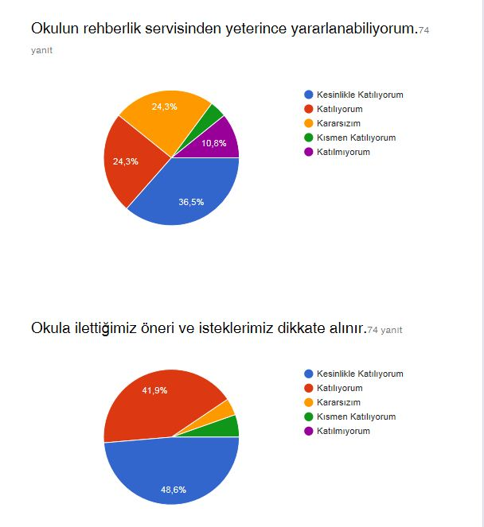

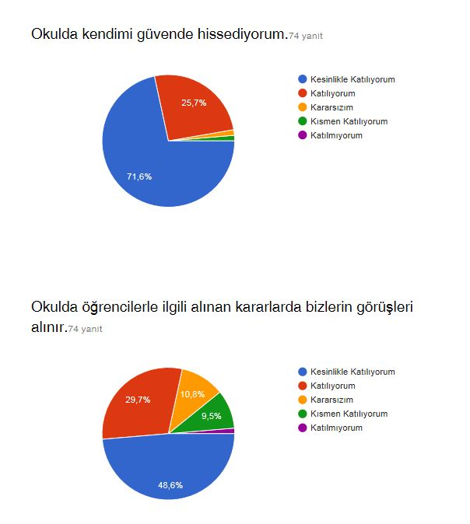

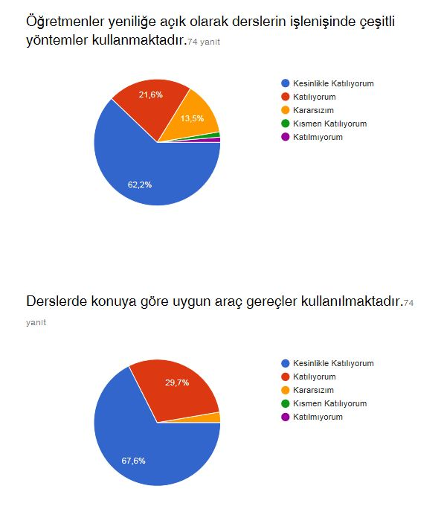

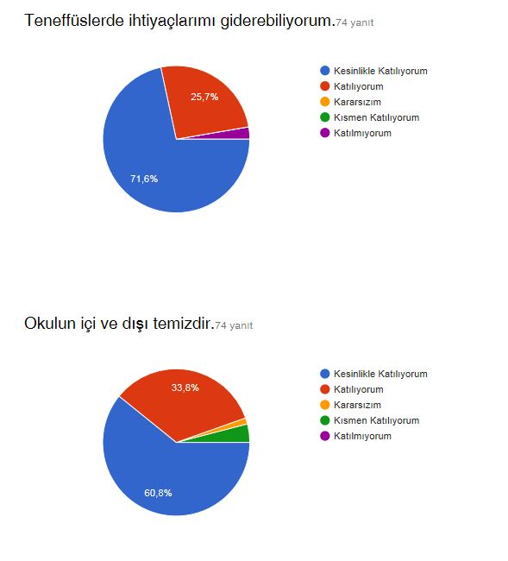

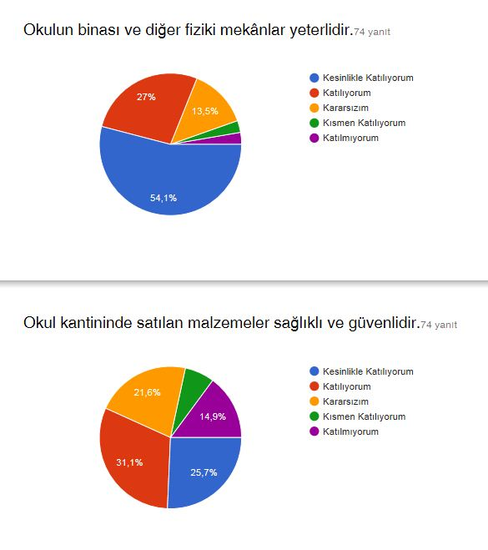

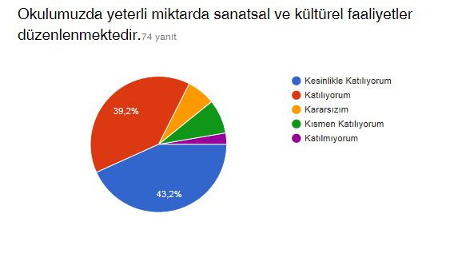

**OLUMLU YÖNLERİMİZ:**

*Öğretmenlerimizle ihtiyaç duyduğumuzda rahatlıkla görüşebilmekteyiz

*Okul müdürü ve idarecilerle ihtiyaç duyduğumuzda rahatlıkla görüşebilmekteyiz

*Okula ilettiğimiz öneri ve isteklerimiz dikkate alınır.

*Okulda kendimizi güvende hissederiz.

*Okulda öğrencilerle ilgili alınan kararlarda bizlerin görüşleri alınır.

*Öğretmenlerimiz yeniliğe açık olarak derslerin işlenişinde çeşitli yöntemler kullanmaktadır.

*Derslerde konuya uygun araç- gereçler kullanırız.

*Teneffüslerde ihtiyaçlarımızı giderebiliyoruz.

*Okulumuzun içi ve dışı her zaman temizdir.

*Okulumuzun binası ve diğer fiziki mekanları yeterlidir.

*Okulumuzda yeterince sanatsal ve kültürel faaliyetler düzenlenmektedir.

*Okulumuz kooperatifinde satılan malzemeler daha sağlıklı ve güvenlidir.

*Okulun rehberlik hizmetinden yeterince yararlanabiliyoruz.

**OLUMLU YÖNLERİMİZ:**

*Yok.

**Öğretmen Anketi Sonuçları:**

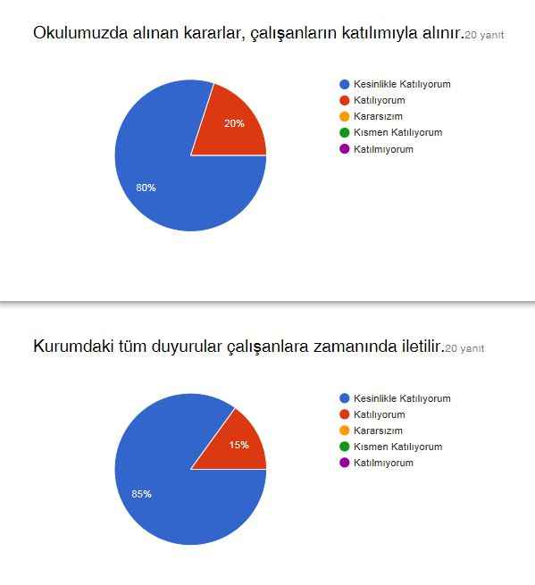

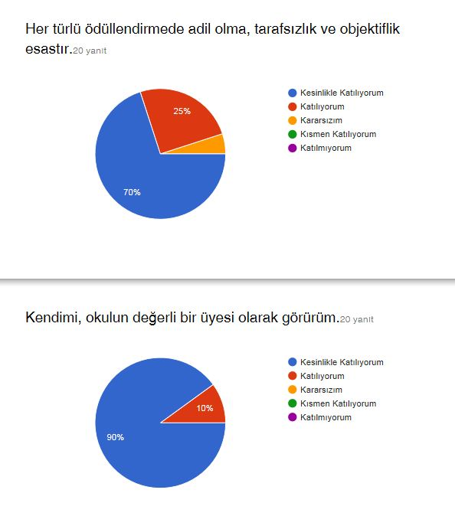

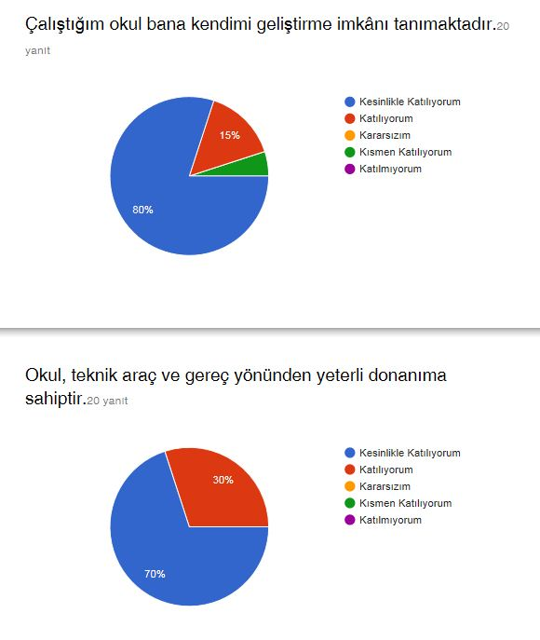

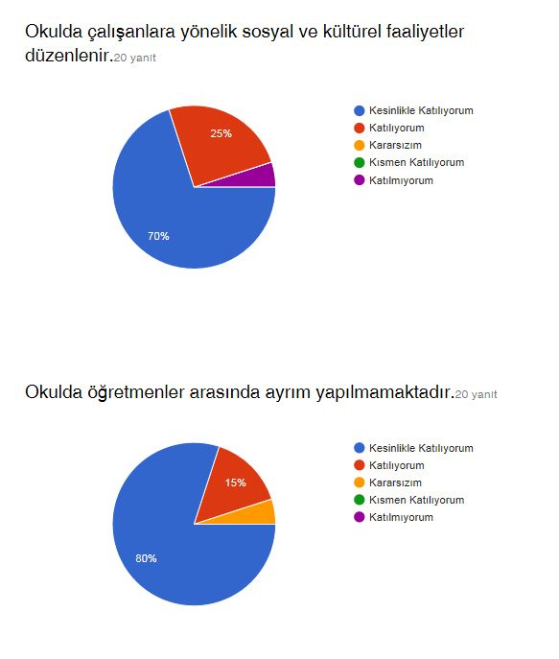

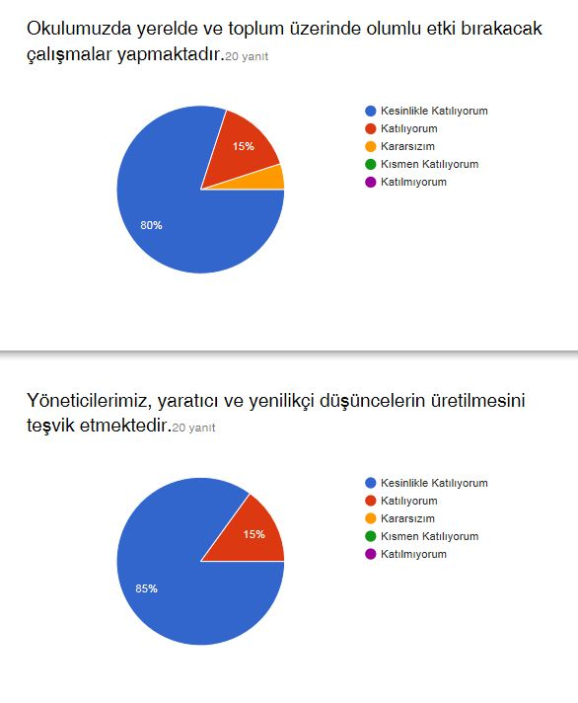

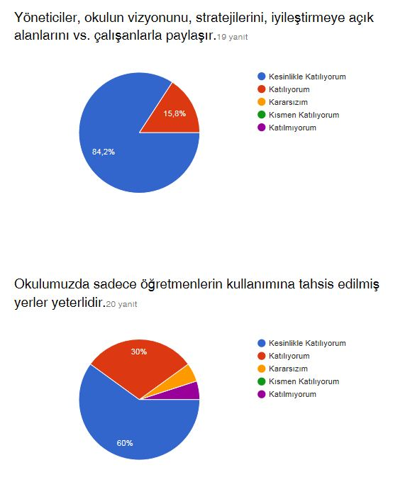

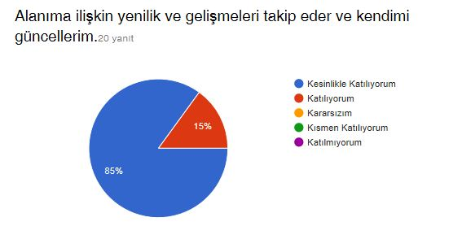

**OLUMLU YÖNLERİMİZ:**

*Okulumuzda alınan kararlar çalışanların katılımıyla alınır

*Kurumdaki tüm duyurular çalışanlara zamanında iletilir.

*Her türlü ödüllendirmede adil olma, tarafsızlık ve objektiflik sağlanır

*Kendimi okulun değerli bir üyesi olarak görüyorum

*Çalıştığım okul bana kendimi geliştirme imkanı tanımaktadır

*Okul teknik ve araç gereç yönünden yeterli teknik donanıma sahiptir.

*Okulda çalışanlara yönelik sosyal ve kültürel faaliyetler düzenlenir.

*Okulda öğretmenler arasında ayrım yapılmamaktadır.

*Okulumuzda yerelde ve toplum üzerinde olumlu bir etki bırakacak çalışmalar yapılmaktadır.

*Yöneticilerimiz yaratıcı ve yenilikçi düşüncelerin üretilmesini teşvik etmektedir

*Yöneticiler okul vizyonunu, stratejilerini, iyileştirmeye açık alanlarını çalışanlarıyla paylaşır

*Okulumuzda sadece öğretmenlerin kullanımına tahsis edilmiş yerler yeterlidir.

*Alanımıza ilişkin yenilik ve gelişmeleri takip eder ve kendimizi güncelleriz.

**OLUMSUZ YÖNLERİMİZ:**

*Yok.

**Veli Anketi Sonuçları:**

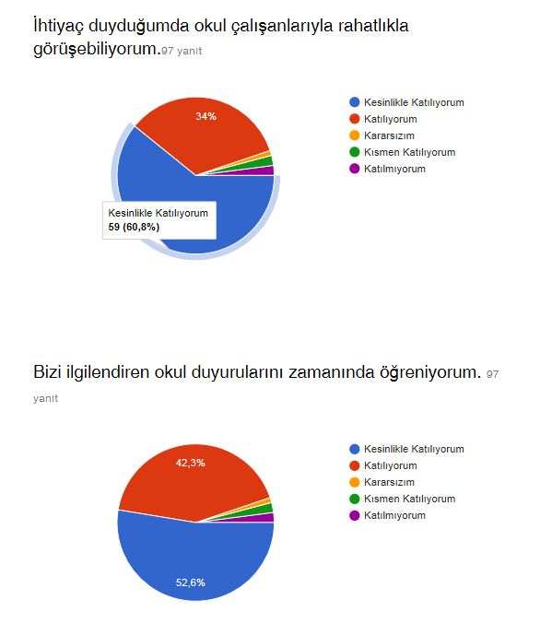

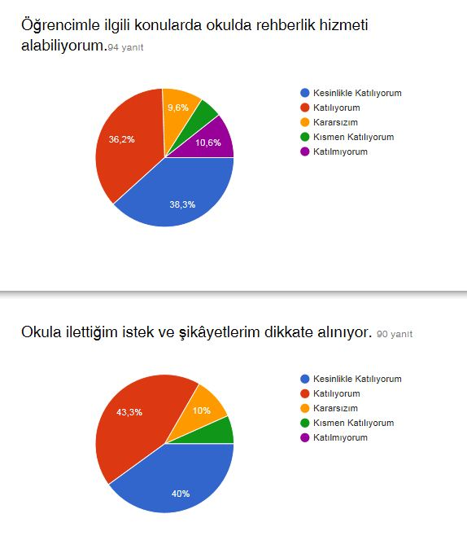

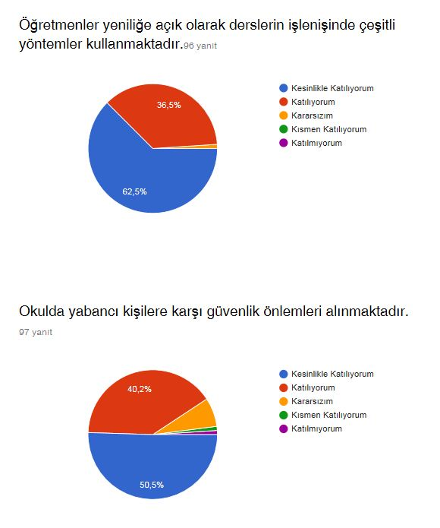

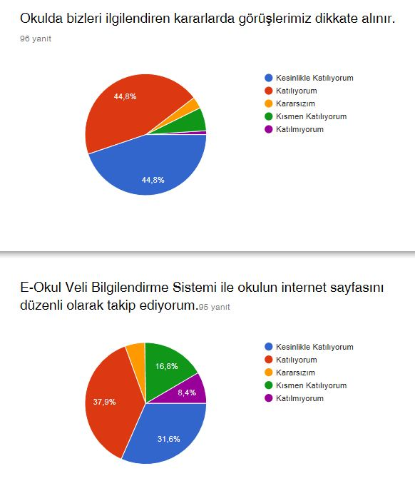

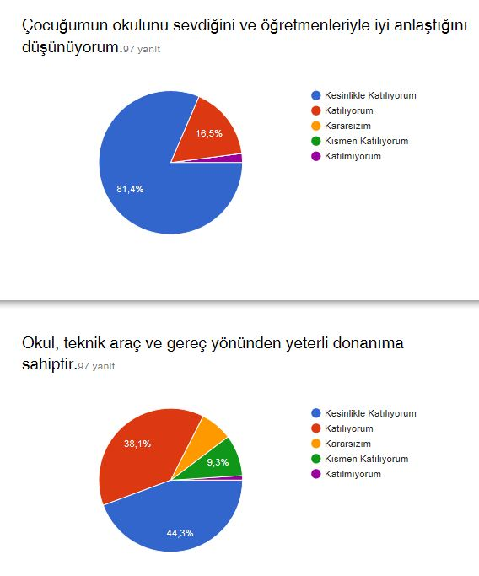

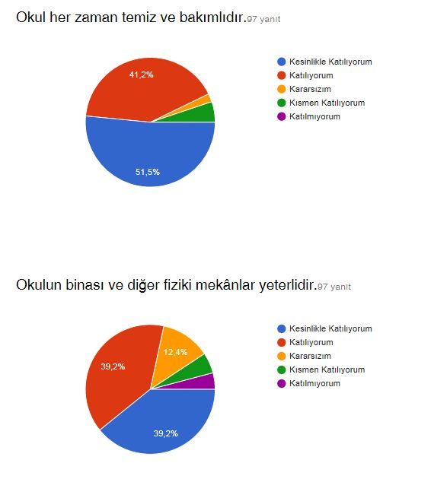

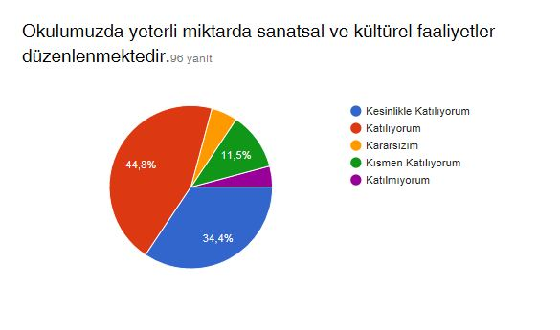

**OLUMLU YÖNLERİMİZ:**

*İhtiyaç duyduğumuzda okul çalışanları ile rahatlıkla görüşebilmekteyiz.

*Duyuruları zamanında öğrenmekteyiz.

*Öğrencimizle ilgili konularda okuldan rehberlik hizmeti alabiliyoruz.

*İstek ve dileklerimiz dikkate alınmaktadır.

*Öğretmenlerimiz yeniliğe açık olarak derslerin işlenişinde çeşitli yöntem ve teknikler kullanmaktadırlar.

*Okulda yabancı kişilere karşı güvenlik önlemleri alınmaktadır.

*Okulda bizleri ilgilendiren kararlarda görüşlerimiz dikkate alınmaktadır.

* E-Okul Veli Bilgilendirme Sistemi ile okulun internet sayfasını düzenli olarak takip etmekteyiz.

*Çocuklarımızın okulunu sevdiğini ve öğretmenleriyle iyi anlaştıklarını düşünüyoruz.

* Okul Teknik araç ve gereç yönünden yeterli donanıma sahiptir.

*Okul her zaman temiz ve bakımlıdır.

* Okulun binası ve diğer fiziki mekanları yeterlidir.

*Okulda yeterince sanatsal ve kültürel faaliyet düzenlenmektedir.

**OLUMSUZ YÖNLERİMİZ:**

*Yok.

### Okul/Kurum İçi Analiz

### 2.7.1 OKULUN TEŞKİLAT YAPISI:

Okulumuz ilk olarak 24 Eylül 1958 yılında eğitim-öğretime başlamıştır. 2023-2024 Eğitim-öğretim yılı itibariyle okulumuz bünyesinde 16 derslik, 1 Özel Eğitim Sınıfı, 1 Müdür odası, 1 Müdür Yardımcısı odası, 1 Öğretmenler odası, 1 Yabancı Dil Sınıfı,, 1 Oyun Odası , 1 Çok Amaçlı salon, 1 kütüphane mevcuttur.

2023-2024 Eğitim-öğretim yılında 244 öğrenci, 1 Müdür, 1 Müdür yardımcısı, , 2 Özel Eğitim Öğretmeni, 16 kadrolu sınıf öğretmeni, 1 kadrolu İngilizce öğretmeni, 1 Geçici İşçi Hizmetli ile 2 İşkur Hizmetli eğitim-öğretime devam etmektedir.

**ATATÜRK İLKOKULU TEŞKİLAT YAPISI**

**OGYE**

**Nurdan ÇAKIR**

İstiklal YILDIRIM

Merve AYIK

Fazilet YILDIRIM

Hakan ÖREN

**Okul Müdürü**

Nurdan ÇAKIR

**Okul-Aile Birliği**

Mustafa EKŞİ

Zerrin EKŞİ

Mustafa ERTÜRK

Adile ERTÜRK

Selma ÖRTEN (Veli)

**Komisyonlar**

Taşınır değer tespit Komisyonu

Muayene- Kabul Komisyonu

Satın Alma Komisyonu

**Müdür Yrd**.

İstiklal YILDIRIM

**Kurullar**

Yayın İnceleme ve Seçme Kurulu

Okul- Aile Birliği Yönetim Kurulu

Rehberlik ve Psikolojik Danışma Kurulu

Büro Hizmetleri

Yardımcı Hizmetler

Nuray ACAR

**Branş Öğrt.**

Emine DEMİR

Tuğba TOPAL

Merve AYIK

**Öğrenci Kulüp.**

*Kooperatif K.

*Afet Hazırlık Kulübü

*Sağlık ve Temizlik Kulübü

*Kütüphanecilik Kulübü

**Sınıf Öğrt.**

Ayşe YUMUŞAK

Hakan ÖREN

Fazilet YILDIRIM

Fatma VURAL

Emin GÖZÜKÜÇÜK

Turan YÜCEL

Mustafa EKŞİ

Adile ERTÜRK

Mustafa ERTÜRK

Mustafa DEMİREL

Mustafa TAŞLI

Zerrin EKŞİ

Azize GÜL

Selma ÖRTEN

Ahmet TOPAL

Yelda YILMAZ

**OKULDA OLUŞTURULAN BİRİMLER**

|  |  |  |  |
| --- | --- | --- | --- |
| Görevler | Görevle İlgili bölüm, birim, kurul/komisyon | Görevle İlgili işbirliği(paydaşlar) | Hedef Kitle |
| Okul ve aile iş birliğini sağlamak, okula maddi kaynak oluşturmak | Okul Aile Birliği | Okul yönetimi, öğretmen ve diğer çalışanlar | Öğrenci |
| Eğitim-öğretimin planlanması ve yönetim ile ilgili en üst karar alma organı | Öğretmenler Kurulu | Okul Yönetimi, Öğretmenler | Öğrenci |
| Satın alma ile ilgili işlemler | Satın Alma Komisyonu | Okul Yönetimi | - |
| Öğrenci sosyal ve kişilik hizmetlerinin planlanması ve geliştirilmesi | Psikolojik Danışma ve Rehberlik Hizmetleri Yürütme Komisyonu | Rehberlik Servisi, Sınıf Rehber Öğretmenleri, Okul Yönetimi | Öğrenci |
| Öğrenci davranışlarının değerlendirilmesinin yapılması, gerekli yaptırım ve ödüllendirme işlemlerinin yapılması. | Öğrenci Davranışları Değerlendirme Kurulu | Okul Yönetimi, Rehberlik Servisi, Sınıf Rehber Öğretmenleri | Öğrenci |
| Sosyal etkinliklerin planlanması ve uygulanması | Sosyal Etkinlikler Kurulu | Okul Yönetimi, Okul Aile Birliği | Öğrenci |
| Paylaşımcı ve iş birliğine dayalı yönetim anlayışıyla eğitim-öğretimin niteliğini ve öğrenci başarısını artırmak, okulun fizikî ve insan kaynaklarını geliştirmek, öğrenci merkezli eğitim yapmak, eğitimde planlı ve sürekli gelişim sağlamak | Okul Gelişim Yönetim Ekibi | Okul Yönetimi, Öğretmenler, Veliler | Öğrenci |

### 2.7.2 İNSAN KAYNAKLARI

Okul yöneticilerimiz, insan kaynaklarına ilişkin politika, strateji ve planların oluşturulması ve bu sürece çalışanların katılımlarını onlar da içindeyken oluşturulan misyon ve vizyonun birer yaratıcısı olduklarını hissettirerek, olayların içerisinde yer almalarını sağlayarak, bilgi ve düşüncelerine saygı göstererek, dinleyerek, önemseyerek, bize ait olma kavramını sürekli empoze ederek sağlarlar. Çalışanların, mevcut ve gelecekteki yeterlilik gereksinimlerinin uygun hale getirilmesi amacıyla eğitim ve geliştirme planlarını, tarafsız güvenilir ve herhangi bir baskı olmaması amacıyla gizli (isimsiz) olarak yapılan geri bildirimli anketler kullanırlar.

Ayrıca anketlere tam katılımın olmasını sağlayarak var olabilecek sapmayı aza indirgerler. Geri bildirim alınacak birçok yol olmasına karşın, bu yolların çoğunun güvenirlilikleri tarafsızlıkları da göz önünde bulundurularak uygulanırlar. Bunların başında dilek kutusu, gözlemler ve müşteri memnuniyeti gelir.

Okulumuzun insan kaynakları yönetime ilişkin temel politika ve stratejileri Milli Eğitim Bakanlığının politika ve stratejisine uyumlu olarak “çalışanların yönetimi süreci” kapsamında yürütülmektedir. İnsan kaynaklarına ilişkin politika ve stratejiler okulumuzun kilit süreçleri ile uyum içerisindedir. Okulumuzun kilit süreçleri Okul Gelişim Yönetim Ekibinde “eğitim-öğretim süreci”, ”okul-veli ve öğrenci işbirliği süreci” olarak belirlenmiştir.

Okulumuzda işe alma, işten çıkarma ve ücretlendirme ile ilgili konular Milli Eğitim Bakanlığı kanun ve yönetmeliklerine uygun olarak yapılmaktadır. Bunun dışında destek personel alımı, mesleki yetkinlikleri ve yapılan işin niteliğine uygunluğu dikkate alınarak, belirtilen yasa ve yönetmelikleri kapsayan şartlarda okul idaresi ve Okul Aile Birliği tarafından yapılmaktadır.

Kanun ve yönetmeliklerde belirtilen ders saati sayısına ve norm kadro esasına göre insan kaynakları planlaması yapılmaktadır.

Çalışanın işten ayrılması (emekli olma, yer değiştirme) durumunda, yerine atama Milli Eğitim Bakanlığı prosedürleri doğrultusunda yapılmaktadır. Çalışanların kısa süreli (rapor, izin vb.) ayrılmaları durumunda ise dersin boş geçmemesi için gerekli planlama yapılmaktadır. Yönetici veya dersi boş olan öğretmenler derslere girmektedir.

Okulumuzda her yıl bireysel, yetenek, bilgi ve beceri derslerinde ders sayısına göre ihtiyaç planlaması yapılarak ücretli öğretmen çalıştırılmaktadır.

İş dağılımı yapılmadan önce çalışanların (yazılı veya sözel olarak) istekleri göz önüne alınarak ders planlamaları ve nöbet uygulamaları yapılmaktadır. Çeşitli görevlendirilmelerde ve görev dağılımında çalışanların uzmanlık alanları ve yetkinlikleri esas alınmaktadır.

Çalışanların bilgi birikimi ve yeteneklerini artırmak, performans gelişimlerini sağlamak amacıyla hizmet içi eğitimler planlanmakta ve uygulanmaktadır.

İnsan kaynaklarına ilişkin politika ve stratejiler belirlenirken çalışanlar bu sürece dâhil edilmekte ve bu stratejiler her yıl Okul Gelişim Yönetim Ekibi tarafından güncellenmektedir.

Kaliteli ve çağdaş eğitim politikamızın amacı evrensel düşüncelere sahip, yaratıcı, demokratik, insan haklarına saygılı, yeniliklere açık, katılımcı ve çağdaş bireyler yetiştirmektir.

Okul yöneticilerimiz, ilgili mevzuat ve kuruma özgü uygulamalar dâhilinde ödül sürecinin gerçekleştirilmesine ve geliştirilmesine; doğru zamanlama, tutarlılık, demokratik ve etik kurallar çerçevesinde katkıda bulunurlar.

Çalışanların performanslarının değerlendirilmesi için maarif müfettişleri tarafından rehberlik ve denetimler yapılmakta, yapılan denetimler denetim raporlarıyla değerlendirilmektedir. Çalışanların daha iyi performans göstermelerini sağlamak için performans değerlendirme ve geliştirme sistemi oluşturulmuştur. Bu sistemle çalışanların yetkinlik bazı değerlendirilmesi yapılmakta, kuvvetli yönleri ve iyileştirmeye açık yönleri belirlenerek çalışanlarla birebir paylaşılması sağlanmaktadır.

Çalışanları öğrenci ve liderler değerlendirmektedir. Performans değerlendirme sistemi sonucunda sözlü ve yazılı tanıma yapılarak çalışanın motivasyonu sağlanmaktadır.

Okul yöneticilerimiz, iyileştirme çalışmalarına birey ve ekip düzeyinde katılımı doğru görevlendirmelerle, doğru süreç tanımlamalarıyla, gönüllük esasını kullanarak davet ederler.

Okul yöneticilerimiz, çalışanların ekip halinde çalışmalarının etkili halde gerçekleşmesini, özverili, uyumlu ekipler oluşturarak, onlara her konuda yardımcı ve önder olarak, okulun imkânlarını sunarak, çalışanları yüreklendirip zamanında ödüllendirerek sağlamaktadırlar.

Okulumuzda iyileştirme çalışmalarına katılım, takım ruhuna sahip olma ilkemiz de göz önüne alınarak değişmeye ve gelişmeye açık olma ilkemizden yola çıkarak gönüllülük ve yetkilendirme yapılarak sağlanmaktadır.

Okulumuz çalışanlarının grup dayanışmasını sağlamak için yılda bir kez piknik, en az bir kere çalışanların katılımıyla yemekler düzenlenmektedir. Ayrıca, özel çalışma proje toplantılarında kahvaltı ve yemek organizasyonları yapılmaktadır.

Okul yöneticilerimiz, bireysel ve ekip düzeyinde, okulun bütününde öğrenme olanaklarını, okulun tüm araç ve gereçlerini kullanıma sokarak, zaman vererek, öğrenme olanaklarını oluşturmakta, katılımın davet yoluyla sağlanmasını, istekleri karşılayıp çalışmayı istekli ve özenli hale getirmektedir.

Ekip düzeyinde ise ekibin yanında yer alarak onlarında kendi içlerinde misyon ve vizyon yaratmasını sağlayıp, yapılan işleri önemli ve önemsiz olarak ayırmadan saygı, sevgi ve güven ortamı yaratarak, öğrenme olanaklarını oluşturmakta ve katılımları özendirmektedirler.

Okul yöneticilerimizin öncülüğünde belirlenen, birey ve ekip düzeyindeki hedefler, tüm birey ve ekiplerin ortak birer yansıması olarak ortaya çıktığından kurumun hedefleri ile uyumlu olmaktan öteye birbirini destekler nitelik taşımaktadır. .

Çalışanların performans göstermeleri için geri bildirimler alarak ve işin yakın takipçisi olarak, gözlemlerini de öz değerlendirmelerine ekleyerek belirleyip işin içinde yer alırlar. Çalışanların performansının her adımını takip ederler, benimserler, imkanlarını gerektiğinde zorlayarak isteklerini karşılayarak yardımcı olurlar.

Okulumuzda eğitim-öğretim kalitesi yüksek, kendi alanlarında yetkin öğretmen kadrosu bulunmaktadır. Çalışanlar Milli Eğitim Bakanlığı mevzuatındaki değişikliklere göre bilgilendirilmekte, öğretmenlere yapılan anketlerde ihtiyaç duyulan konularla ilgili programlar Milli Eğitim Müdürlüğü ile işbirliğine gidilip hizmet içi eğitim planları yapılmaktadır. Misyon ve vizyonumuzdaki değerlere ulaşmak için çağdaş eğitim anlayışı ve çağdaş eğitim kalitesinde eğitim yapabilmek amacıyla çalışanlara kurumumuz örgüt kültürüne uygun, hizmet içi eğitimleri verilmektedir. Öğretmenlerimizin bireysel düzeyde ilgi ve yetenekleri doğrultusunda ders dışı etkinlikler, sosyal kulüpler, ders dağıtım çizelgeleri planlanmaktadır. Ekip düzeyinde ise örgüt kültürünü yansıtmak, bireysel farklılıklara önem vermek ve takım ruhuna sahip olmak ilkelerimizle hareket eden, birbirleri ile işbirliğine açık öğretmenlerimiz tarafından öğrenme olanakları oluşturulmakta ve katılıma özendirilmektedir. Öğrenme faaliyetlerine ilişkin bilgiler çeşitli ortamlardan elde edilmektedir. Çalışanların kendilerini geliştirmeleri amacıyla öğrenme faaliyetleri desteklenmekte ve seminer, toplantı, eğitim vb. katılmaları sağlanmaktadır.

Okul yöneticilerimiz, çalışanların katılımını (örneğin okul içi seminer, konferans ve törenler düzenlenerek özendirilmesi) performanslarını doğru değerlendirerek, çalışanların başarılarını paylaşarak, onların kendilerini ortaya koymaları için olanak yaratarak, kendilerini tanıtma süreçlerinde önderlik ederek, çalışanların katılımını özenli hale getirmekte ve desteklemektedir.

Yöneticilerimiz, insan kaynaklarına ilişkin, politika, strateji ve planların oluşturulmasını ve bu sürece çalışanların katılımını, öncelikle çalışanlarını tanımayla başlayan süreçte, onların yeterliliklerini göz önüne alarak, doğru görevlendirmeler de bulunarak ödül mekanizmasını sağlarlar. Okulumuzda çalışanların ekip çalışmalarını özendirmek amacıyla eğitim verilmekte özellikle yeni oluşturulan performans değerlendirme sisteminde iyileştirme çalışmalarına katılım, ekip sorumluluğu üstlenme yetkinlik olarak alınmıştır. Bununla birlikte okulumuzda sosyal kulüple, Okul Gelişim Yönetim Ekibi, kurul, komisyon, kriter ekipleri ve komiteler ekip çalışmalarına örnek olarak verilebilir. Okul yöneticilerimiz, iletişim gereksinimlerini anket, soru-cevap, birebir görüşme yöntemi ile saptarlar. Bu çerçevede iletişim politikalarını oluştururlar. Oluşan politika doğrultusunda teknolojiyi yakın takip edip, bu teknolojiyi okula getirerek kullanırlar. Yukarıdan aşağıya, aşağıdan yukarıya ve yatay iletişim kanallarını düzenledikleri etkinliklerle oluştururlar. (özel toplantılar, seminerler, piknik v.b.). Bu kanalların sürekli açık olup olmadığını denetleyerek, doğru zamanda doğru müdahalelerde bulunarak, okulun hedeflerini gerçekleştirmek amacıyla kullanırlar.

Okul yöneticilerimiz, çalışanların görevleri ile ilgili kararları, duyduğu güvenle tam yetkilendirip, bu kararların içinde olarak cesaret vermektedirler.

Okul yöneticilerimiz okul içindeki dağılımında ilgili mevzuatlara dayanarak demokratik, laik, yenilikçi, çağdaş, özveri ilkelerini uygular. Okulun misyon ve vizyonuna uygun öncü kurumlardan biri olması için maddi, manevi her türlü katkıyı sağlar.

Yöneticilerimiz, çalışanların kararlara katılımını, yenilikçi ve yaratıcı girişimleri çalışanların fikirlerine saygı duyarak, ön yargısız, dinleyerek doğru ve özel zaman yaratarak onları cesaretlendirmekte ve bunları desteklemektedirler.

Yöneticilerimiz, kariyer geliştirme sürecini çalışanların yetenekleri doğrultusunda görev vererek, istekli hale getirerek, özenti sağlayarak verimli olunabilecek, doğru zamanda doğru kararları alabilecek, öğrenciyi istenilen sürekli gelişme ile Atatürk’ün izinde başarılı saygılı ve öz değerlerini önemseyen, koruyan yeni nesil yetiştirmek üzerine tasarlar.

Okul yöneticilerimiz, sosyal, kültürel ve sportif faaliyetleri çalışanları iyi organize ederek öğrencilere bu tip etkinliklerin sağlayacağı bedensel ve ruhsal yararları doğru anlatarak özendirmekte. sosyal ve kültürel tüm faaliyetlerinde tam katılımı esas almaktadır. Bu çerçevede okul içinde yazılı ve sözlü güncel duyurularla en üst makamların da katılımlarını sağlayarak, faaliyetlere önem vererek, takdir ederek, ödüllendirerek desteklemektedir. Okulumuz insan kaynaklarına ait bilgiler aşağıya çıkarılmıştır.

**Tablo- Atatürk İlkokulu Müdürlüğü Personelinin Unvanlara Göre Dağılımı (2022-2023)**

|  |  |  |
| --- | --- | --- |
| **S.No** | **Unvanı** | **Sayısı** |
| 1 | Okul Müdürü | 1 |
| 2 | Müdür Yardımcısı | 1 |
| 3 | Öğretmen | 19 |
| 4 | Memur | 0 |
| 5 | Hizmetli | 3 |
| **Toplam** | | 24 |

**Tablo- Atatürk İlkokulu Müdürlüğü Öğretmenlerin Branşlara Göre Dağılımı (2022-2023)**

|  |  |  |
| --- | --- | --- |
| **S.No** | **Branş** | **Sayısı** |
| 1 | Sınıf Öğretmeni | 16 |
| 2 | İngilizce Öğretmeni | 1 |
| 3 | Özel Eğitim Öğretmeni | 2 |
| **Toplam** | | 19 |

**Tablo- Atatürk İlkokulu Müdürlüğü Personelinin Hizmet Yılına Göre Dağılımı (2022-2023)**

|  |  |  |  |  |  |
| --- | --- | --- | --- | --- | --- |
| **Personel Hizmet Yılı Dağılımı** | | | | | |
| **0-5 Yıl** | **6-10 Yıl** | **11-15 Yıl** | **16-20 Yıl** | **21-25 Yıl** | **26 Yıl ve üzeri** |
| 10 | 0 | 5 | 15 | 45 | 25 |
| % | % | % | % | % | % |
| **Toplam** **:** % 100 (YÜZ) | | | | | |

**Kaynak: Milli Eğitim Bakanlığı Mebbis Modülü Bilgileri, Haziran 2023 Verileri**

**Tablo- Atatürk İlkokulu Müdürlüğü Personelinin Yaş Aralığına Göre Dağılımı (2022-2023)**

|  |  |  |  |
| --- | --- | --- | --- |
| **Personelin Yaş Aralığı** | | | |
| **18-30 Yaş** | **31-40 Yaş** | **41-50 Yaş** | **51 Yaş ve üzeri** |
| 5 | 10 | 75 | 10 |
| % | % | % | % |
| **Toplam** **:** % 100 (Yüz) | | | |

**Kaynak: Milli Eğitim Bakanlığı Mebbis Modülü Bilgileri, Haziran 2023 Verileri**

**Tablo- Atatürk İlkokulu Müdürlüğü Personelinin Eğitim Durumuna Göre Dağılımı (2022-2023)**

|  |  |  |  |  |  |  |
| --- | --- | --- | --- | --- | --- | --- |
| **Personelin Eğitim Durumu** | | | | | | |
| **İlkokul** | **Ortaokul** | **Lise** | **Önlisans** | **Lisans** | **Y.Lisans** | **Doktora** |
| % 0 | % 0 | % 0 | % 0 | % 100 | % 24 | % 0 |

**Kaynak: Milli Eğitim Bakanlığı Mebbis Modülü Bilgileri, Haziran 2023 Verileri**

**Tablo- Atatürk İlkokulu Müdürlüğü Personelinin Kadro ve Cinsiyete Göre Dağılımı (2022-2023)**

|  |  |  |  |
| --- | --- | --- | --- |
| **Personelin Kadro ve Cinsiyet Durumu** | | | |
| **Kadrolu** | **Sözleşmeli** | **Kadın** | **Erkek** |
| 100 | 0 | 45 | 55 |
| % | % | % | % |
| **Toplam** **:** % 100 (YÜZ) | | **Toplam** **:** % 100 (YÜZ) | |

**Kaynak: Milli Eğitim Bakanlığı Mebbis Modülü Bilgileri, Haziran 2023 Verileri**

İ**dari Personelin Katıldığı Hizmet-içi Eğitim Programları:**

|  |  |  |
| --- | --- | --- |
| **Adı ve Soyadı** | **Görevi** | **Katıldığı HiE Programı Sayısı** |
| Nurdan ÇAKIR | Müdür | 27 |
| İstiklal YILDIRIM | Müdür Yardımcısı | 20 |

**Çalışanların Görev Dağılımı:**

|  |  |  |
| --- | --- | --- |
| **S.NO** | **UNVAN** | **GÖREVLERİ** |
| **1** | Okul müdürü | Okul müdürü;   1. Ders okutmak 2. Kanun, tüzük, yönetmelik, yönerge, program ve emirlere uygun olarak görevlerini yürütmeye, 3. Okulu düzene koyar 4. Denetler. 5. Okulun amaçlarına uygun olarak yönetilmesinden, değerlendirilmesinden ve geliştirmesinden sorumludur. 6. Okul müdürü, görev tanımında belirtilen diğer görevleri de yapar. |
| **2** | Müdür yardımcısı | Müdür yardımcıları   1. Ders okutur 2. Okulun her türlü eğitim-öğretim, yönetim, öğrenci, personel, tahakkuk, ayniyat, yazışma, sosyal etkinlikler, yatılılık, bursluluk, güvenlik, beslenme, bakım, nöbet, koruma, temizlik, düzen, halkla ilişkiler gibi işleriyle ilgili olarak okul müdürü tarafından verilen görevleri yapar 3. Müdür yardımcıları, görev tanımında belirtilen diğer görevleri de yapar. |
| **3** | Öğretmenler | 1. İlköğretim okullarında dersler sınıf veya branş öğretmenleri tarafından okutulur. 2. Öğretmenler, kendilerine verilen sınıfın veya şubenin derslerini, programda belirtilen esaslara göre plânlamak, okutmak, bunlarla ilgili uygulama ve deneyleri yapmak, ders dışında okulun eğitim-öğretim ve yönetim işlerine etkin bir biçimde katılmak ve bu konularda kanun, yönetmelik ve emirlerde belirtilen görevleri yerine getirmekle yükümlüdürler. 3. Sınıf öğretmenleri, okuttukları sınıfı bir üst sınıfta da okuturlar. 4. İlköğretim okullarının 4 üncü ve 5 inci sınıflarında özel bilgi, beceri ve yetenek isteyen; beden eğitimi, müzik, görsel sanatlar, din kültürü ve ahlâk bilgisi, yabancı dil ve bilgisayar dersleri branş öğretmenlerince okutulur. 5. Derslerini branş öğretmeni okutan sınıf öğretmeni, bu ders saatlerinde yönetimce verilen eğitim-öğretim görevlerini yapar. 6. Okulun bina ve tesisleri ile öğrenci mevcudu, yatılı-gündüzlü, normal veya ikili öğretim gibi durumları göz önünde bulundurularak okul müdürlüğünce düzenlenen nöbet çizelgesine göre öğretmenlerin, normal öğretim yapan okullarda gün süresince, ikili öğretim yapan okullarda ise kendi devresinde nöbet tutmaları sağlanır. 7. Yönetici ve öğretmenler; Resmî Gazete, Tebliğler Dergisi, genelge ve duyurulardan elektronik ortamda yayımlananları Bakanlığın web sayfasından takip eder. 8. Elektronik ortamda yayımlanmayanları ise okur, ilgili yeri imzalar ve uygularlar.   9. Öğretmenler dersleri ile ilgili araç-gereç, laboratuar ve işliklerdeki eşyayı, okul kütüphanesindeki kitapları korur ve iyi kullanılmasını sağlarlar. |
| **4** | Yönetim işleri ve büro memuru | 1. Müdür veya müdür yardımcıları tarafından kendilerine verilen yazı ve büro işlerini yaparlar. 2. Gelen ve giden yazılarla ilgili dosya ve defterleri tutar, yazılanların asıl veya örneklerini dosyalar ve saklar, gerekenlere cevap hazırlarlar. 3. Memurlar, teslim edilen gizli ya da şahıslarla ilgili yazıların saklanmasından ve gizli tutulmasından sorumludurlar. 4. Öğretmen, memur ve hizmetlilerin özlük dosyalarını tutar ve bunlarla ilgili değişiklikleri günü gününe işlerler. 5. Arşiv işlerini düzenlerler. 6. Müdürün vereceği hizmete yönelik diğer görevleri de yaparlar. |
| **5** | Yardımcı hizmetler personeli | 1. Yardımcı hizmetler sınıfı personeli, okul yönetimince yapılacak plânlama ve iş bölümüne göre her türlü yazı ve dosyayı dağıtmak ve toplamak, 2. Başvuru sahiplerini karşılamak ve yol göstermek, 3. Hizmet yerlerini temizlemek, 4. Aydınlatmak ve ısıtma yerlerinde çalışmak, 5. Okula getirilen ve çıkarılan her türlü araç-gereç ve malzeme ile eşyayı taşıma ve yerleştirme işlerini yapmakla yükümlüdürler. 6. Bu görevlerini yaparken okul yöneticilerine ve nöbetçi öğretmene karşı sorumludurlar. |
| **6** | Kaloriferci | 1. Kaloriferci, kalorifer dairesi ve tesisleri ile ilgili hizmetleri yapar. 2. Kaloriferin kullanılmadığı zamanlarda okul yönetimince verilecek işleri yapar. 3. Kaloriferci, okul müdürüne, müdür yardımcısına ve nöbetçi öğretmene karşı sorumludur. 4. Müdürün vereceği hizmete yönelik diğer görevleri de yapar |

### 2.7.3 TEKNOLOJİK DÜZEY

**Okul/Kurumun Teknolojik Altyapısı:**

|  |  |  |  |  |
| --- | --- | --- | --- | --- |
| **Araç-Gereçler** | **2021/2022** | **2022/2023** | **2023/2024** | **İhtiyaç** |
| Bilgisayar | 4 | 4 | 4 |  |
| Yazıcı | 3 | 3 | 4 |  |
| Tarayıcı | 1 | 1 | 2 |  |
| Projeksiyon | 1 | 1 | 1 |  |
| İnternet Bağlantısı | VAR | VAR | VAR |  |
| Akıllı Tahta | 18 | 18 | 18 | 1 |

### 2.7.4 MALİ KAYNAKLAR:

### Okul/Kurum Kaynak Tablosu:

|  |  |  |  |  |  |  |
| --- | --- | --- | --- | --- | --- | --- |
| KAYNAKLAR | 2019 | 2020 | 2021 | 2022 | 2023 | 2024 |
| GENEL BÜTÇE | - | - | - | - | 26000 | 63000 |
| OKUL AİLE BİRLİĞİ |  |  |  |  | 4600 | 6600 |
| KİRA GELİRLERİ | - | - | - | - | - | - |
| DÖNER SERMAYE | - | - | - | - | - | - |
| VAKIF VE DERNEKLER | - | - | - | - | - | - |
| DIŞ KAYNAK-PROJELER | - | - | - | - | - | - |
| DİĞER | - | - | - | - | - | - |
| TOPLAM |  |  |  |  | 30600 | 69600 |

### 2.7.5 İSTATİSTİKİ VERİLER

### Karşılaştırmalı Öğretmen –Öğrenci Durumu (2024)

|  |  |  |  |  |
| --- | --- | --- | --- | --- |
| **ÖĞRETMEN** | **ÖĞRENCİ** | | **OKUL** | |
| **Toplam Öğretmen  Sayısı** | **Öğrenci Sayısı** | | **Toplam Öğrenci  Sayısı** | **Öğretmen Başına Düşen öğrenci sayısı** |
| **KIZ** | **ERKEK** |
| 21 | 128 | 117 | 245 | 12 |

|  |  |  |  |  |  |  |
| --- | --- | --- | --- | --- | --- | --- |
| **Öğrenci Sayısına İlişkin Bilgiler** | | | | | | |
| **Yıllar** | **2022** | | **2023** | | **2024** | |
| **Cinsiyet** | **KIZ** | **ERKEK** | **KIZ** | **ERKEK** | **KIZ** | **ERKEK** |
| **Öğrenci Sayısı** | 127 | 123 | 116 | 128 | 117 | 128 |
| **Toplam Öğrenci Sayısı** | 250 | | 244 | | 245 | |

|  |  |  |  |  |  |
| --- | --- | --- | --- | --- | --- |
| **Yıllara Göre Ortalama Sınıf Mevcutları** | | | **Yıllara Göre Öğretmen Başına Düşen  Öğrenci Sayısı** | | |
| **2022** | **2023** | **2024** | **2022** | **2023** | **2024** |
| 13 | 12 | 12 | 13 | 12 | 12 |

|  |  |  |
| --- | --- | --- |
| **YERLEŞİM** | | |
| **Toplam Alan (m²)** | **Bina Alanı (m²)** | **Bahçe Alanı (m²)** |
| 3585 | 660 | 2925 |

### 

|  |  |  |
| --- | --- | --- |
| **Sosyal Alanlar** | | |
| **Tesisin Adı** | **Kapasitesi (Kişi Sayısı)** | **Alanı** |
| **Oyun Odası** | 30 | 50 |
| **Çok Amaçlı Salon** | 200 | 100 |
| **Kütüphane** | 25 | 35 |

### 

|  |  |  |
| --- | --- | --- |
| **Spor Tesisi** | | |
| **Tesisin Adı** | **Kapasitesi (Kişi Sayısı)** | **Alanı** |
| **Basketbol Sahası** | 15 | 420 |
| **Futbol Sahası** | 24 | 800 |

### Çevre Analizi (PESTLE)

|  |  |  |  |  |  |  |
| --- | --- | --- | --- | --- | --- | --- |
| **Sıra No** | **MADDELER** | **Kesinlikle Katılıyorum** | **Katılıyorum** | **Kararsızım** | **Kısmen Katılıyorum** | **Katılmıyorum** |
| **1** | İhtiyaç duyduğumda okul çalışanlarıyla rahatlıkla  görüşebiliyorum. | 110 | 102 | 11 | 15 | 4 |
| **2** | Bizi ilgilendiren okul duyurularını zamanında öğreniyorum. | 118 | 110 | 6 | 9 | 1 |
| **3** | Öğrencimle ilgili konularda okulda rehberlik hizmeti  alabiliyorum. | 102 | 101 | 23 | 10 | 3 |
| **4** | Okula ilettiğim istek ve şikâyetlerim dikkate alınıyor. | 60 | 98 | 41 | 23 | 17 |
| **5** | Öğretmenler yeniliğe açık olarak derslerin işlenişinde çeşitli  yöntemler kullanmaktadır. | 107 | 91 | 11 | 18 | 14 |
| **6** | Okulda yabancı kişilere karşı güvenlik önlemleri  alınmaktadır. | 82 | 98 | 30 | 12 | 22 |
| **7** | Okulda bizleri ilgilendiren kararlarda görüşlerimiz dikkate  alınır. | 54 | 120 | 39 | 20 | 10 |
| **8** | E-Okul Veli Bilgilendirme Sistemi ile okulun internet  sayfasını düzenli olarak takip ediyorum. | 97 | 94 | 15 | 17 | 16 |
| **9** | Çocuğumun okulunu sevdiğini ve öğretmenleriyle iyi  anlaştığını düşünüyorum. | 146 | 76 | 7 | 8 | 7 |
| **10** | Okul, teknik araç ve gereç yönünden yeterli donanıma  sahiptir. | 53 | 87 | 48 | 35 | 19 |
| **11** | Okul her zaman temiz ve bakımlıdır. | 72 | 105 | 27 | 25 | 14 |
| **12** | Okulun binası ve diğer fiziki mekânlar yeterlidir. | 43 | 79 | 41 | 47 | 32 |
| **13** | Okulumuzda yeterli miktarda sanatsal ve kültürel faaliyetler  düzenlenmektedir. | 41 | 107 | 32 | 43 | 21 |

PESTLE analiziyle okulumuz üzerinde etkili olan veya olabilecek politik, ekonomik, sosyokültürel, teknolojik, yasal ve çevresel dış etkenlerin tespit edilmesi amaçlanmıştır.

Kurumumuzu etkileyen ya da etkileyebilecek değişiklik ve eğilimlerin sınıflandırılması bu analizin ilk aşamasını oluşturmaktadır. Bu analiz ile PESTLE unsurları içerisinde gerçekleşmesi muhtemel olan hususlar ile bunların oluşturacağı potansiyel fırsatlar ve tehditler ortaya konulmaktadır.

**Tablo: PESTLE Analizi Tabloları**

|  |
| --- |
| **Politik/Hukuki (Politik Eğilimler)** |
| * Yasal yükümlülüklerin belirlenmesi, * Personelin yasal hak ve sorumlulukları, * Oluşturulması gereken kurul ve komisyonlar, * Okul çevresindeki politik durum, * Öğrencilerin değişik ihtiyaçlarına, doğal yeteneklerine ve ilgi alanlarına odaklanması, * Okulumuzun bulunduğu çevrenin, eğitime-öğretime erişebilirlik hakkında zorunlu eğitimi aşan beklentileri, |

|  |
| --- |
| ***Ekonomi (Bilgi ve Ekonomi Eğilimleri)*** |
| * ***Okulun bulunduğu çevrenin genel gelir durumu,*** * ***İş kapasitesi,*** * ***Okulun gelirini arttırıcı unsurlar,*** * ***Okulun giderlerini arttıran unsurlar,*** * ***Tasarruf sağlama imkânları,*** * ***İşsizlik durumu,*** * ***Mal-ürün ve hizmet satın alma imkânları,*** * ***Kullanılabilir gelir*** * ***Velilerin sosyo ekonomik düzeyi*** * ***Bilginin, refaha ve mutluluğa ulaşmada itici güç olarak belirmesi,*** * ***Toplum kavramında, internet kullanımı sonucunda meydana gelen değişiklikler,*** * ***Çalışanlarda değişik becerilerin ve daha fazla esnekliğin aranmasına yol açan küreselleşme ve rekabetin gittikçe arttığı ekonomi,*** * ***İstihdamda geleneksel alanlardan bilgi ve hizmet sektörüne kayış,*** * ***Vasıfsız işlerdeki düşüş ve istihdam için gerekli nitelik ve becerilerdeki artış,*** * ***Kariyer yönü ve istihdamda değişiklikler içeren yeni kariyer yapıları,*** |

|  |
| --- |
| **Sosyal/Kültürel (Sosyal Eğilimler)** |
| * **Kariyer beklentileri,** * **Ailelerin ve öğrencilerin bilinçlenmeleri,** * **Aile yapısındaki değişmeler (geniş aileden çekirdek aileye geçiş, erken yaşta evlenme vs.),** * **Nüfus artışı,** * **Göç,** * **Nüfusun yaş gruplarına göre dağılımı,** * **Doğum ve ölüm oranları,** * **Hayat beklentilerindeki değişimler (Hızlı para kazanma hırsı, lüks yaşama düşkünlük, kırsal alanda kentsel yaşam),** * **Göçler dolayısıyla artan mahallemizdeki okul çağı öğrenci sayısı,** * **Birçok geleneksel sosyal yapının etkisinin azalması.** |

|  |
| --- |
| **Teknolojik (Teknolojik Eğilimler)** |
| * **MEB teknoloji kullanım durumu** * **e- devlet uygulamaları,** * **e-öğrenme, internet olanakları,** * **Okulun sahip olmadığı teknolojik araçlar bunların kazanılma ihtimali,** * **Çalışan ve öğrencilerin teknoloji kullanım kapasiteleri,** * **Öğrenci ve çalışanların sahip olduğu teknolojik araçlar,** * **Teknoloji alanındaki gelişmeler** * **Okulun yeni araçlara sahip olma imkanları,** * **Teknolojinin eğitimde kullanımı** * **Teknolojinin ilerlemesinin, yayılmasının ve benimsenmesinin artması,** * **Bilginin hızlı üretimi, erişilebilirlik ve kullanılabilirliğinin gelişmesi,** * **Teknolojinin sağladığı yeni öğrenme ve etkileşim-paylaşım olanakları** |

### GZFT Analizi

Okulumuzun temel istatistiklerinde verilen okul künyesi, çalışan bilgileri, bina bilgileri, teknolojik kaynak bilgileri ve gelir gider bilgileri ile paydaş anketleri sonucunda ortaya çıkan sorun ve gelişime açık alanlar iç ve dış faktör olarak değerlendirilerek GZFT tablosunda belirtilmiştir. Dolayısıyla olguyu belirten istatistikler ile algıyı ölçen anketlerden çıkan sonuçlar tek bir analizde birleştirilmiştir.

Kurumun güçlü ve zayıf yönleri donanım, malzeme, çalışan, iş yapma becerisi, kurumsal iletişim gibi çok çeşitli alanlarda kendisinden kaynaklı olan güçlülükleri ve zayıflıkları ifade etmektedir ve ayrımda temel olarak okul müdürü/müdürlüğü kapsamından bakılarak iç faktör ve dış faktör ayrımı yapılmıştır.

#### Güçlü ve Zayıf Yönler

**Tablo: GZ (Güçlü-Zayıf Yönlerimiz) Tablosu**



**GÜÇLÜ YÖNLERİMİZ**

*Olumlu kurum kültürünün olması.

*Kurum güvenlik önlemlerinin yeterli olması. **ZAYIF YÖNLERİMİZ**

*Kurum içi ve dışı iletişimin güçlü olması. * Okulumuzun normal eğitimden ikili eğitime

*Kurumsal düzen ve işleyişe önem verilmesi. geçmesi.

*İlgili veli profiline sahip olması. *Ekonomik kaynak yetersizliği.

*Kurumun mali yönden yeterli olması. *Rehberlik çalışmalarının rehber öğretmen

*Teknik donanımın yeterli olması. olmaması nedeniyle etkili ve verimli olmaması.

*Kurum çalışanlarının tecrübeli olması. * Velilerin “doğru anne –baba eğitimleri”

* Kaynaştırma öğrencilerinin tamamının konusunda eğitimlerinin yetersizliği.

destek eğitiminden yararlanması.

**\***

#### Fırsatlar ve Tehditler



**FIRSATLARIMIZ**

**\*Kurumun merkezi bir konumda olması.**

**\*Okulumuza ulaşımın kolay olması.**

**\*Yerel yönetimin eğitim hizmetlerine yönelik**

**duyarlılığı.**

**\*Teknolojinin eğitim için faydalı olacağı inancı. TEHDİTLERİMİZ**

**\*Eğitimde sürekli değişen politikaların**

**güncellenmesi. *Sürekli değişen eğitim politikaları**

**\* Okulumuzun bulunduğu çevrenin öğrenciler**

**için güvenli olması. *Okulun ana cadde üzerinde olması**

**sebebiyle öğrencilerin güvenlik açısından risk**

**oluşturması.**

### Tespit ve İhtiyaçların Belirlenmesi

Gelişim ve sorun alanları ayrımında eğitim ve öğretim faaliyetlerine ilişkin üç temel tema olan Eğitime Erişim, Eğitimde Kalite ve kurumsal Kapasite kullanılmıştır. Eğitime erişim, öğrencinin eğitim faaliyetine erişmesi ve tamamlamasına ilişkin süreçleri; Eğitimde kalite, öğrencinin akademik başarısı, sosyal ve bilişsel gelişimi ve istihdamı da dâhil olmak üzere eğitim ve öğretim sürecinin hayata hazırlama evresini; Kurumsal kapasite ise kurumsal yapı, kurum kültürü, donanım, bina gibi eğitim ve öğretim sürecine destek mahiyetinde olan kapasiteyi belirtmektedir. Gelişim ve sorun alanları analizi ile GZFT analizi sonucunda ortaya çıkan sonuçların planın geleceğe yönelim bölümü ile ilişkilendirilmesi ve buradan hareketle hedef, gösterge ve eylemlerin belirlenmesi sağlanmaktadır.

**Tablo: Tespit ve İhtiyaçlar Tablosu**

|  |  |  |
| --- | --- | --- |
| **EĞİTİME ERİŞİM** | **EĞİTİMDE KALİTE** | **KURUMSAL KAPASİTE** |
| Okul -veli iletişiminin artırılması | Sportif faaliyetlerin artırılması | Okulumuzun sosyal, kültürel, sanatsal ve sportif  faaliyet alanlarının artırılması |
| Yerel ve ulusal yarışmalara katılımın artırılması |
| Okula devam konusunda  çalışmalar yapılması | Ulusal ve uluslararası proje  katılımının artırılması | Okulumuzun iç ve dış paydaşlarla  yaptığı çalışmalarda koordinasyonun artırılması. |
| Velilerin hayat boyu öğrenme  çalışmalarına katılımın artırılması | Çalışanlara yönelik sosyal  faaliyetlerin artırılması |
| Öğretmenlere yönelik hizmet içi  faaliyetlerin artırılması |  |

## GELECEĞE BAKIŞ

Okul Müdürlüğümüzün Misyon, vizyon, temel ilke ve değerlerinin oluşturulması kapsamında öğretmenlerimiz, öğrencilerimiz, velilerimiz, çalışanlarımız ve diğer paydaşlarımızdan alınan görüşler, sonucunda stratejik plan hazırlama ekibi tarafından oluşturulan Misyon, Vizyon, Temel Değerler; Okulumuz üst kurulana sunulmuş ve üst kurul tarafından onaylanmıştır.

### Misyon



**MİSYONUMUZ**

**Düşünme, anlama, araştırma ve sorun çözme yetkinliği gelişmiş, millî kültür ve demokrasinin bilincinde, iletişime ve paylaşıma açık, sanat duyarlılığı, öz güveni, öz saygısı, hak, adalet ve**

**sorumluluk bilinci yüksek,**

**öğrenmeyi bir yaşam tarzı haline**

**getiren, sağlıklı ve mutlu bireylerin**

**yetişmesine ortam ve imkân sağlamaktır.**

### Vizyon



**VİZYONUMUZ**

**Öğrencilerimizin geleceğinin bizim geleceğimiz olduğunu inanarak; bireysel farklılıklara değer verip zenginliğimiz olarak kabul eden sürekli gelişen ve yenilenen bir okul olmak istiyoruz.**

### Temel Değerler



**DEĞERLERİMİZ**

Atatürk inkılap ve ilkeleri, Atatürk milliyetçiliği ilkelerini uygularız

Her öğrencimiz önemlidir, ihmal edilmez

Yenilikçiyiz. Öğrenmeyi yenilik için fırdat sayar değişimin önemine

inanırız.

Teknolojik gelişmeleri izler, kullanılmasına önem veririz.

Zamanın değerine inanırız.

Çevreye karşı duyarlıyız.

Sağlıklı bir çalışma ortamının önemine inanırız

Görevlerimizi yerine getirirken objektiflik ilkesini uygularız .

Ülkemizin geleceğinden sorumluyuz.



## AMAÇ, HEDEF VE PERFORMANS GÖSTERGESİ İLE STRATEJİLERİN BELİRLENMESİ

Stratejik amaçlar; misyon, vizyon, ilke ve değerlerle uyumlu, misyonun yerine getirilmesine katkıda bulunacak ve mevcut durumdan gelecekteki arzu edilen duruma dönüşümü sağlayabilecek nitelikte, ulaşılmak istenen noktayı açık bir şekilde ifade eden ve stratejik planlama sürecinin sonraki aşamalarına rehberlik edecek şekilde stratejik konulara uygun olarak tespit edilmiştir. Hedeflerin tespitinde; paydaş beklentileri, konulara ilişkin alternatifler, mevcut durum analizi ve istatistikî verilerin varlığı ve verilere olan ihtiyaç göz önünde bulundurulmuştur. Stratejik planlama çalışmaları ile; kurumsal rol ve sorumluluklar çerçevesinde stratejinin operasyonlara dönüştürülmesi, hizmet birimleri arasında sinerji yaratılarak, tespit edilen stratejilerine yönlendirilmesi, bireysel stratejilerin kurumsal stratejiler ile ilişkilendirilerek bütünleştirilmesi, bir başka ifadeyle stratejik yönetimin sürekli bir süreç haline getirilmesi ve herkes tarafından benimsenmesinin sağlanması hedeflenmiştir.

### Amaçlar

|  |  |
| --- | --- |
| **Stratejik Amaç 1** | Kayıt bölgemizde yer alan çocukların okullaşma oranlarını artıran, öğrencilerin uyum ve devamsızlık sorunlarını gideren etkin bir yönetim yapısı kurulacaktır. |
| **Stratejik Amaç 2** | Öğrencilerimizin gelişmiş dünyaya uyum sağlayacak şekilde  donanımlı bireyler olabilmesi için eğitim ve öğretimde kalite artırılacaktır. |
| **Stratejik Amaç 3** | Eğitim ve öğretim faaliyetlerinin daha nitelikli olarak verilebilmesi için okulumuzun kurumsal kapasitesi güçlendirilecektir |

### Hedefler

|  |  |
| --- | --- |
| **Stratejik Hedef 1-1** | Kayıt bölgemizde yer alan çocukların okullaşma oranları artırılacak ve öğrencilerin uyum ve devamsızlık sorunları da giderilecektir. |
| **Stratejik Hedef 2-1** | Öğrenme kazanımlarını takip eden ve velileri de sürece dâhil eden bir yönetim anlayışı ile öğrencilerimizin akademik başarıları ve sosyal faaliyetlere etkin katılımı artırılacaktır. |
| **Stratejik Hedef 3-1** | Okulumuzda eğitim öğretim faaliyetlerinin daha nitelikli yürütülebilmesi için iş güvenliği tedbirlerinin alınması sağlanacaktır. |

### Performans Göstergeleri

|  |  |  |  |  |  |  |  |  |  |
| --- | --- | --- | --- | --- | --- | --- | --- | --- | --- |
| **No** | **PERFORMANS**  **GÖSTERGESİ** | **Mevcut** | | **HEDEF** | | | | | |
| **2023** | **2024** | | **2025** | **2026** | **2027** | **2028** |
| **PG.1.1.a** | Kayıt bölgesindeki öğrencilerden okula kayıt yaptıranların oranı (%) | 99 | 100 | | 100 | 100 | 100 | 100 |
| **PG.1.1.b** | İlkokul birinci sınıf öğrencilerinden en az bir yıl okul öncesi eğitim almış olanların oranı (%)(ilkokul) | 98 | 100 | | 100 | 100 | 100 | 100 |
| **PG.1.1.c.** | Okula yeni başlayan öğrencilerden oryantasyon eğitimine katılanların oranı (%) | 100 | 100 | | 100 | 100 | 100 | 100 |
| **PG.1.1.d.** | Bir eğitim ve öğretim döneminde 20 gün ve üzeri devamsızlık yapan öğrenci oranı (%) | 0 | 0 | | 0 | 0 | 0 | 0 |
| **PG.1.1.e.** | Okulun özel eğitime ihtiyaç duyan bireylerin kullanımına uygunluğu (0-1) | 1 | 1 | | 1 | 1 | 1 | 1 |

|  |  |  |  |  |  |  |  |  |  |
| --- | --- | --- | --- | --- | --- | --- | --- | --- | --- |
| **No** | **PERFORMANS**  **GÖSTERGESİ** | **Mevcut** | | **HEDEF** | | | | | |
| **2023** | **2024** | | **2025** | **2026** | **2027** | **2028** |
| **PG.2.1.a** | Öğrencilerin yabancı dil dersi yılsonu başarı puanı ortalaması | 95 | 96 | | 97 | 98 | 99 | 99 |
| **PG.2.1.b** | ***Sosyal faaliyetlere etkin katılım oranı*** | %85 | %86 | | %88 | %90 | %95 | %99 |

|  |  |  |  |  |  |  |  |  |
| --- | --- | --- | --- | --- | --- | --- | --- | --- |
| **No** | **PERFORMANS**  **GÖSTERGESİ** | **Mevcut** | **HEDEF** | | | | | |
| **2023** | **2024** | **2025** | **2026** | **2027** | **2028** |
| **PG.3.1.a** | Yazıcı sayısının arttırılması | 3 | 4 | 4 | 4 | 4 | 4 |

### Stratejilerin Belirlenmesi

|  |  |  |
| --- | --- | --- |
| **TEMA** | **STRATEJİK AMAÇ** | **STRATEJİK HEDEFLER** |
| **OKULUMUZ** | Sınıf mevcutları düşürmek, buna bağlı olarak öğretmen başına düşen öğrenci sayısını azaltmak böylece daha verimli eğitim yapmak. |  |
| Okulumuzun fiziki durumunu daha da uygun hale getirilip etkin kullanımın sağlanması |
| **BAŞARIMIZ** | Okulun başarı oranını arttırmak. |  |
| Sınıf ve ders olarak öğrenci başarılarını sürekli artırmak |
| Tüm öğrencilerimize yaşamın en temel gereklerinden olan “öğrenmeyi öğrenme” bilincini aşılamak ve öğrenmeyi sevdirebilmek |
| **OKUYURUM** | Öğrenci ve velilerimizde okuma oranını arttırmak. | Öğrencilerimizde kitap okuma alışkanlığını geliştirmek |
| Velilerimize kitap okumayı aşılayıp öğrencilerine örnek olmalarını sağlamak |
| Toplumda okumayı davranış haline getirebilmek |
| **KÜLTÜREL ve SPORTİF FAALİYETLER** | Eğitim–öğretimin niteliğini arttırmak ve öğrencilerin yeteneklerini ortaya çıkarmak ve boş zamanlarını verimli şekilde değerlendirmelerini sağlamak için, okul çapında kültürel ve sportif faaliyetler düzenleyerek başarının artmasına katkı sağlamak.  (Hentbol takımı çıkarmak- Folklor çalışmaları yapmak- Sınıflar arası bilgi yarışması düzenlemek- Okul dergisi çıkarmak…) | Öğrencilerin yeteneklerinin geliştirilmesi için okul gazetesi, dergi ve bülten çıkarılması. |
| Üstün yetenekli öğrencilerin belirlenip yönlendirilmesi, başarılarının devamlılıklarının sağlanması |
| Sportif faaliyetlere katılımın sağlanması ve bu yönde başarının arttırılması |

### Maliyetlendirme

**2024-2028 Stratejik Planı Faaliyet/Proje Maliyetlendirme Tablosu**

Atatürk İlkokulu’nun 2024-2028 Stratejik Plan çalışmaları kapsamında maliyetlendirme çalışmaları yapılmıştır. Bu çalışmalar Müdürlüğümüzün sahip olduğu mali kaynakların stratejik amaç, hedef ve faaliyetlerin gerçekleştirilmesinde etkin ve gerçekçi bir şekilde kullanılmasını hedeflemektedir. Stratejik Planın başarısında plan-bütçe bağlantısı büyük önem arz etmektedir. Tahmini kaynaklarını gösteren tablo aşağıdadır.

|  |  |  |  |  |  |  |
| --- | --- | --- | --- | --- | --- | --- |
| **Kaynak Tablosu** | **2024** | **2025** | **2026** | **2027** | **2028** | **Toplam** |
| **Genel Bütçe** | 63000 | - | - | -- | - | 63000 |
| **Valilikler ve Belediyelerin Katkısı** | 0 | 0 | 0 | 0 | 0 | 0 |
| **Diğer (Okul Aile Birlikleri)** | 6600 | 6000 | 6500 | 7000 | 7500 | 33600 |
| **TOPLAM** | 69600 | 6000 | 6500 | 7000 | 7500 | 96600 |

**5. İZLEME VE DEĞERLENDİRME**

Okulumuz Stratejik Planı izleme ve değerlendirme çalışmalarında 5 yıllık Stratejik Planın izlenmesi ve 1 yıllık gelişim planın izlenmesi olarak ikili bir ayrıma gidilecektir.

Stratejik planın izlenmesinde 6 aylık dönemlerde izleme yapılacak denetim birimleri, il ve ilçe millî eğitim müdürlüğü ve Bakanlık denetim ve kontrollerine hazır halde tutulacaktır. Okullarımız ve kurumlarımız için yapılacak olan okul gelişim modeli ve stratejik plan izleme modeli sistemine ilgili verilerin girişleri yapılacaktır.

Yıllık planın uygulanmasında yürütme ekipleri ve eylem sorumlularıyla aylık ilerleme toplantıları yapılacaktır. Toplantıda bir önceki ayda yapılanlar ve bir sonraki ayda yapılacaklar görüşülüp karara bağlanacaktır.

**EKLER:**

|  |  |  |  |  |  |  |
| --- | --- | --- | --- | --- | --- | --- |
| **NO** | **İLKOKUL ÖĞRENCİLERİ İÇİN**  **KONU BAŞLIKLARI** | **Kesinlikle Katılıyorum** | **Katılıyorum** | **Kararsızım** | **Kesinlikle Katılmıyorum** | **Katılmıyorum** |
| 01- | Okulumu seviyorum. | **( )** | **( )** | **( )** | **( )** | **( )** |
| 02- | Okulumda kendimi güvende hissediyorum. | **( )** | **( )** | **( )** | **( )** | **( )** |
| 03- | Okulumun içi ve bahçesi temizdir. | **( )** | **( )** | **( )** | **( )** | **( )** |
| 04- | Öğretmenim adildir. | **( )** | **( )** | **( )** | **( )** | **( )** |
| 05- | Öğretmenim benimle ilgileniyor. | **( )** | **( )** | **( )** | **( )** | **( )** |
| 06- | Yardıma ihtiyacım olursa öğretmenim bana yardım eder. | **( )** | **( )** | **( )** | **( )** | **( )** |
| 07- | Öğretmenim derse katılmamı sağlar. | **( )** | **( )** | **( )** | **( )** | **( )** |
| 08- | Öğretmenim dersleri farklı araçlar kullanarak anlatır. | **( )** | **( )** | **( )** | **( )** | **( )** |
| 09- | Okul kantininde yeterli ve sağlıklı yiyecekler var. | **( )** | **( )** | **( )** | **( )** | **( )** |
| 10- | Okulda ders dışı eğlenceli etkinlikler var. | **( )** | **( )** | **( )** | **( )** | **( )** |
| 11- | Teneffüslerde ihtiyaçlarımı giderebiliyorum. | **( )** | **( )** | **( )** | **( )** | **( )** |
| 12- | Öğretmenim her gün beni çok çalıştırıyor. | **( )** | **( )** | **( )** | **( )** | **( )** |

|  |  |  |  |  |  |  |
| --- | --- | --- | --- | --- | --- | --- |
| **NO** | **ÖĞRETMENLER İÇİN KONU BAŞLIKLARI** | **Kesinlikle Katılıyorum** | **Katılıyorum** | **Kararsızım** | **Kesinlikle Katılmıyorum** | **Katılmıyorum** |
| 01- | Okulun misyonu ve vizyonunu tam olarak anlıyorum. | **( )** | **( )** | **( )** | **( )** | **( )** |
| 02- | Okulda eğitim ve yönetim kalitesi sürekli olarak gelişiyor. | **( )** | **( )** | **( )** | **( )** | **( )** |
| 03- | Okul temiz ve hijyeniktir. | **( )** | **( )** | **( )** | **( )** | **( )** |
| 04- | Okul, öğrencilerin ve personelin güvenliğini sağlamak için uygun güvenlik  önlemleri alır. | **( )** | **( )** | **( )** | **( )** | **( )** |
| 05- | Okul, yeni kabul edilen öğrencilere uygun desteği sağlar. | **( )** | **( )** | **( )** | **( )** | **( )** |
| 06- | Okulumuz mesleki yeterliliğimi geliştirmek için eğitim fırsatları sunuyor. | **( )** | **( )** | **( )** | **( )** | **( )** |
| 07- | Okul yönetimimiz öğretmenleri etkin bir şekilde yönlendirir. | **( )** | **( )** | **( )** | **( )** | **( )** |
| 08- | Okulumuz, öğrencilerin öğrenme ilgisini uyandıracak bir öğrenme ortamı oluşturmuştur. | **( )** | **( )** | **( )** | **( )** | **( )** |
| 09- | Etkili bir öğretmen olmak için ihtiyaç duyduğum kaynaklara erişimim var. | **( )** | **( )** | **( )** | **( )** | **( )** |
| 10- | Bana sunulan kaynakları kullanmak için gerekli eğitime sahibim. | **( )** | **( )** | **( )** | **( )** | **( )** |
| 11- | Okulumuzun, farklı ihtiyaçları olan öğrencileri desteklemek için etkin bir politikası vardır. | **( )** | **( )** | **( )** | **( )** | **( )** |
| 12- | Okulumuz müfredat uygulamasını etkin bir şekilde izler. | **( )** | **( )** | **( )** | **( )** | **( )** |
| 13- | Okulumuz, velilere uygun etkinlikler düzenlemektedir. | **( )** | **( )** | **( )** | **( )** | **( )** |
| 14- | Diğer öğretmenlerle iş birliği yaparım. | **( )** | **( )** | **( )** | **( )** | **( )** |
| 15- | Okul personeli arasında dostane bir ilişki sürdürülür. | **( )** | **( )** | **( )** | **( )** | **( )** |
| 16- | Takım ruhumuz ve moralimiz yüksek. | **( )** | **( )** | **( )** | **( )** | **( )** |
| 17- | Okulumuza aidiyet hissediyorum. | **( )** | **( )** | **( )** | **( )** | **( )** |

|  |  |  |  |  |  |  |
| --- | --- | --- | --- | --- | --- | --- |
| **NO** | **VELİLER İÇİN KONU BAŞLIKLARI** | **Kesinlikle Katılıyorum** | **Katılıyorum** | **Kararsızım** | **Kesinlikle Katılmıyorum** | **Katılmıyorum** |
| 01- | Okulun misyonu ve vizyonunu tam olarak anlıyorum. | **( )** | **( )** | **( )** | **( )** | **( )** |
| 02- | Okulda eğitim ve yönetim kalitesi sürekli olarak gelişiyor. | **( )** | **( )** | **( )** | **( )** | **( )** |
| 03- | Okul temiz ve hijyeniktir. | **( )** | **( )** | **( )** | **( )** | **( )** |
| 04- | Okul, öğrencilerin ve personelin güvenliğini sağlamak için uygun güvenlik önlemleri alır. | **( )** | **( )** | **( )** | **( )** | **( )** |
| 05- | Okul, yeni kabul edilen öğrencilere uygun desteği sağlar. | **( )** | **( )** | **( )** | **( )** | **( )** |
| 06- | Okul, çocuğumun okumaya olan ilgisini geliştirmesine yardımcı olabilir. | **( )** | **( )** | **( )** | **( )** | **( )** |
| 07- | Okul çocuğumun öğrenme ilgisini güçlendiriyor. | **( )** | **( )** | **( )** | **( )** | **( )** |
| 08- | Okul çocuğumun ahlaki gelişimini teşvik edebilir. | **( )** | **( )** | **( )** | **( )** | **( )** |
| 09- | Okulda kullanılan değerlendirme yöntemleri çocuğumun gelişimini tüm yönleriyle anlamama yardımcı oluyor. | **( )** | **( )** | **( )** | **( )** | **( )** |
| 10- | Okul, çocuğumun öğrenme performansı ve gelişimi hakkında beni iyi bilgilendiriyor. | **( )** | **( )** | **( )** | **( )** | **( )** |
| 11- | Okul çocuğuma duygusal rahatsızlık ve öğrenme güçlükleri ile karşılaştığında yeterli desteği ve rehberlik sağlar. | **( )** | **( )** | **( )** | **( )** | **( )** |
| 12- | Öğretmenlerin benimle iletişim kurma yöntemlerinden memnunum. | **( )** | **( )** | **( )** | **( )** | **( )** |
| 13- | Herhangi bir problem durumunda müdür endişelerime cevap veriyor. | **( )** | **( )** | **( )** | **( )** | **( )** |
| 14- | Okulda, velilerin ihtiyaçlarına uygun eğitim faaliyetleri düzenlenir. | **( )** | **( )** | **( )** | **( )** | **( )** |
| 15- | Okul, çocukların gelişimini desteklemek için velilerle iyi bir ilişki kurar. | **( )** | **( )** | **( )** | **( )** | **( )** |
| 16 | Okul, aktif veli katılımını teşvik eder. | **( )** | **( )** | **( )** | **( )** | **( )** |
| 17- | Okulun veli etkinliklerine aktif olarak katılırım. | **( )** | **( )** | **( )** | **( )** | **( )** |
| 18- | Bir veli olarak okula aidiyet hissediyorum. | **( )** | **( )** | **( )** | **( )** | **( )** |
| 19- | Çocuğumun ev ödevlerini tamamlamasını sağlarım. | **( )** | **( )** | **( )** | **( )** | **( )** |
| 20- | Çocuğumu okumaya teşvik ederim. | **( )** | **( )** | **( )** | **( )** | **( )** |
| 21- | Çocuğumun her gün okula gitmesini sağlarım. | **( )** | **( )** | **( )** | **( )** | **( )** |
| 22- | Çocuğumun eğitiminde aktif bir ortağım. |  |  |  |  |  |

|  |  |  |  |
| --- | --- | --- | --- |
| **STRATEJİK PLAN GELİŞTİRME ÜST KURULU** | | | |
| **SIRA NO** | **ADI SOYADI** | **GÖREVİ** | **İMZA** |
| **1** | Nurdan ÇAKIR | OKUL MÜDÜRÜ |  |
| **2** | İstiklal YILDIRIM | MÜDÜR YARDIMCISI |  |
| **3** | Zehra AKBÜBER ULU | OKUL AİLE BİRLİĞİ BAŞKANI |  |
| **4** | Melike ÇÖKELEZ | OKUL AİLE BİRLİĞİ YÖNETİM KURULU ÜYESİ |  |

|  |  |  |  |
| --- | --- | --- | --- |
| **STRATEJİK PLANLAMA EKİBİ** | | | |
| **SIRA NO** | **ADI SOYADI** | **GÖREVİ** | **İMZA** |
| **1** | İstiklal YILDIRIM | MÜDÜR YARDIMCISI |  |
| **2** | AHMET TOPAL | ÖĞRETMEN |  |
| **3** | EMİN GÖZÜKÜÇÜK | ÖĞRETMEN |  |
| **4** | MERVE AYIK | ÖĞRETMEN |  |
| **5** | SELMA ÖRTEN | GÖNÜLLÜ ÜYE |  |

**Bilal ÇETİNKAYA**

**İlçe Milli Eğitim Müdürü**





**İ**

**T**

**İ**

**L**

**E**

**G**

**İ**

**J**

**E**

**T**

**A**

**R**

**T**

**S**

**I**

**Ğ**

**I**

**L**

**N**

**A**

**K**

**A**

**B**

**E**

**M**

**R**